ЕВРАЗИЙСКИЙ СОВЕТ ПО СТАНДАРТИЗАЦИИ, МЕТРОЛОГИИ И СЕРТИФИКАЦИИ
(ЕАСС)

EURO-ASIAN COUNCIL FOR STANDARDIZATION, METROLOGY AND CERTIFICATION
(EASC)
  М Е Ж Г О С У Д А Р С Т В Е Н Н Ы Й  С Т А Н Д А Р Т | ГОСТ  ISO 17636-2– 202Х

Неразрушающий контроль сварных соединений
Радиографический контроль
Ч а с т ь 2
Способы рентгено- и гаммаграфического контроля
с применением цифровых детекторов

(ISO 17636-2:2022, IDT)

Проект, окончательная редакция

Настоящий проект стандарта не подлежит применению до его утверждения

Предисловие
Евразийский совет по стандартизации, метрологии и сертификации (ЕАСС) представляет собой региональное объединение национальных органов по стандартизации государств, входящих в Содружество Независимых Государств. В дальнейшем возможно вступление в ЕАСС национальных органов по стандартизации других государств.
Цели, основные принципы и общие правила проведения работ по межгосударственной стандартизации установлены ГОСТ 1.0 «Межгосударственная система стандартизации. Основные положения» и ГОСТ 1.2 «Межгосударственная система стандартизации. Стандарты межгосударственные, правила, рекомендации по межгосударственной стандартизации. Правила разработки, принятия, обновления и отмены»
Сведения о стандарте
1 ПОДГОТОВЛЕН Негосударственным образовательным учреждением дополнительного профессионального образования «Научно-учебный центр «Контроль и диагностика» («НУЦ «Контроль и диагностика») и Акционерным обществом «Русский научно-исследовательский институт трубной промышленности» (АО «РусНИТИ») на основе собственного перевода на русский язык англоязычной версии стандарта, указанного в пункте 5
2 ВНЕСЕН Техническим комитетом по стандартизации ТК 357 «Стальные и чугунные трубы и баллоны»
3 ПРИНЯТ Евразийским советом по стандартизации, метрологии и сертификации (протокол от «___» ____________20__ г. № ____________)
За принятие проголосовали:
Краткое наименование страны по МК (ИСО 3166) 004 – 97 | Код страны  по МК (ИСО 3166) 004 – 97 | Сокращенное наименование национального органа по стандартизации
4 Настоящий стандарт идентичен международному стандарту ISO 17636-2:2022 «Неразрушающий контроль сварных соединений. Радиографический контроль. Часть 2. Способы рентгено- и гаммаграфического контроля с применением цифровых детекторов» («Non-destructive testing of welds – Radiographic testing – Part 2: X- and gamma-ray techniques with digital detectors», IDT).
Международный стандарт разработан Техническим комитетом по стандартизации ISO/TC 44 «Сварка и родственные процессы», подкомитетом SC5 «Контроль и исследование сварных швов» Международной организации по стандартизации (ISO) в соответствии с Соглашением о техническом сотрудничестве между ISO и CEN (Венское Соглашение).
В комплекс стандартов ISO 17636 под общим наименованием «Неразрушающий контроль сварных соединений. Радиографический контроль» входят:
- Часть 1. Способы рентгено- и гаммаграфического контроля с применением пленки;
- Часть 2. Способы рентгено- и гаммаграфического контроля с применением цифровых детекторов.
При применении настоящего стандарта рекомендуется использовать вместо ссылочных международных стандартов соответствующие им межгосударственные стандарты, сведения о которых приведены в дополнительном приложении ДА
6 ВЗАМЕН ГОСТ ISO 17636-2–2017

Информация о введении в действие (прекращении действия) настоящего стандарта и изменений к нему на территории указанных выше государств публикуется в указателях национальных стандартов, издаваемых в этих государствах, а также в сети Интернет на сайтах соответствующих национальных органов по стандартизации.
В случае пересмотра, изменения или отмены настоящего стандарта соответствующая информация будет опубликована на официальном интернет-сайте Межгосударственного совета по стандартизации, метрологии и сертификации в каталоге «Межгосударственные стандарты»

Исключительное право официального опубликования настоящего стандарта на территории указанных выше государств принадлежит национальным органам по стандартизации этих государств
Содержание
1 Область применения………………………………………………………………………………
2 Нормативные ссылки……………………………………………………………………….…….
3 Термины и определения…………………………………………………………………….……
4 Обозначения и сокращения………………………………………………………………………
5 Классификация способов радиографического контроля и принципы компенсации.......
6 Основные подготовительные операции и требования……………………………….…......
7 Рекомендуемые способы получения цифровых радиографических снимков….………..
8 Протокол контроля………………………………………………………………………………….
Приложение А (обязательное) Рекомендуемое количество экспозиций,
обеспечивающее приемлемый контроль кольцевых стыковых сварных
швов …………………………………………………………………...........................
Приложение B (обязательное) Минимальные значения показателей качества
изображения…………………………………………………………………………….
Приложение С (обязательное) Определение базового пространственного
разрешения……………………………………………………………………………
Приложение D (справочное) Определение минимального значения градации серого
для CR системы………………………………………………………………………
Приложение Е (справочное) Значения градации серого. Общие замечания.…………....
Приложение F (справочное) Анализ нерезкости детектора для значения f_{min}……………
Приложение G (справочное) Выбор максимальных напряжений на рентгеновской
трубке по рисунку 20………..……………………………………………………….
Приложение ДА (справочное) Сведения о соответствии ссылочных международных
стандартов межгосударственным стандартам…………………………............
Библиография………………………………………………………………………………………….

МЕЖГОСУДАРСТВЕННЫЙ СТАНДАРТ
Неразрушающий контроль сварных соединений
Радиографический контроль
Ч а с т ь 2
Способы рентгено- и гаммаграфического контроля с применением цифровых детекторов
Non-destructive testing of welds. Radiographic testing. Part 2. X- and gamma-ray соntrol techniques with digital detectors
Дата введения – 202 – –

1 Область применения
Настоящий стандарт устанавливает способы радиографического контроля с применением цифровой радиографии с целью получения удовлетворительных и повторяемых результатов. Способы контроля основаны на общепризнанных практиках и фундаментальной теории.
Настоящий стандарт применим для цифрового радиографического контроля соединений металлических материалов, выполненных сваркой плавлением, а именно для контроля сварных соединений листового проката и труб. Под трубой в настоящем стандарте понимают любые цилиндрические полые тела, такие как корпуса котлов, сосуды под давлением, напорные трубопроводы и т.п.
Настоящий стандарт устанавливает требования к цифровому рентгено- и гаммаграфическому контролю сварных соединений листового проката и труб для обнаружения дефектов компьютерной радиографией (CR) или радиографией с применением цифровых матричных детекторов (DDA). Он включает в себя ручной и автоматизированный контроль с помощью DDA.
Цифровые детекторы обеспечивают получение цифрового изображения со значениями градации серого (GV), которое можно просмотреть и оценить с помощью компьютера (приложение Е). Настоящий стандарт определяет рекомендуемый порядок выбора детектора и процедуру радиографического контроля. Выбор компьютера, программного обеспечения, монитора, принтера и условия просмотра важны, но не являются предметом рассмотрения настоящего стандарта. Процедура, установленная настоящим стандартом, обеспечивает минимальные требования к радиографическому контролю, позволяющие получать цифровые радиографические снимки (радиограммы) с эквивалентной выявляющей способностью пленочной радиографии (см. [5]).
В настоящем стандарте не установлены уровни приемки для любых индикаций, обнаруженных на цифровых радиографических снимках. Стандарт [3] устанавливает требования к уровням приемки при контроле сварных швов.
Если по согласованию между изготовителем и заказчиком применяют более низкие критерии контроля, то полученное качество может быть существенно ниже, чем в случае строгого применения требований настоящего стандарта.

2 Нормативные ссылки
В настоящем стандарте использованы нормативные ссылки на следующие стандарты [для датированных ссылок применяют только указанное издание ссылочного стандарта, для недатированных – последнее издание (включая все изменения)]:
ISO 5576, Non-destructive testing – Industrial X-ray and gamma-ray radiology – Vocabulary (Контроль неразрушающий. Промышленная радиология с использованием рентгеновского и гамма-излучения. Словарь)
ISO 9712, Non-destructive testing – Qualification and certification of NDT personnel (Неразрушающий контроль. Квалификация и сертификация персонала неразрушающего контроля)
ISO 16371-1:2011, Non-destructive testing – Industrial computed radiography with storage phosphor imaging plates – Part 1: Classification of systems (Неразрушающий контроль. Промышленная компьютеризованная радиография с фосфорными пластинами для хранения изображения. Часть 1. Классификация систем)
ISO 19232-1, Non-destructive testing – Image quality of radiographs – Part 1: Image quality indicators (wire type) – Determination of image quality value (Контроль неразрушающий. Качество изображений на радиографических снимках. Часть 1. Определение значения показателя качества изображения с использованием индикаторов качества изображения проволочного типа)
ISO 19232-2, Non-destructive testing – Image quality of radiographs – Part 2: Image quality indicators (step/hole type) – Determination of image quality value (Неразрушающий контроль. Качество изображения на радиографических снимках. Часть 2. Определение значения качества изображения с использованием индикаторов качества изображения типа шаг/отверстие)
ISO 19232-4, Non-destructive testing – Image quality of radiographs – Part 4: Experimental evaluation of image quality values and image quality tables (Неразрушающий контроль. Качество изображения на радиографических снимках. Часть 4. Экспериментальная оценка значений качества изображения и таблицы качества изображения)
ISO 19232-5, Non-destructive testing – Image quality of radiographs – Part 5: Determination of the image unsharpness value using duplex wire-type image quality indicators (Контроль неразрушающий. Качество изображения на радиографических снимках. Часть 5. Определение значения нерезкости снимка и базового пространственного разрешения с использованием индикаторов качества изображения двухпроволочного типа)
EN 12543 (все части), Non-destructive testing – Characteristics of focal spots in industrial X-ray systems for use in non-destructive testing (Неразрушающий контроль. Характеристики фокусных пятен в промышленных рентгеновских установках для неразрушающего контроля)
EN 12679, Non-destructive testing – Determination of the size of industrial radiographic sources – Radiographic method (Неразрушающий контроль. Определение размеров источников для промышленной радиографии. Радиографический метод)
ASTM E747, Standard Practice for Design, Manufacture and Material Grouping Classification of Wire Image Quality Indicators (IQI) Used for Radiology (Общепринятая методика по конструкции, изготовлению и классификации материалов по группам для индикаторов качества изображения (IQI) проволочного типа, применяемых в радиологии)
JIS Z2306, Radiographic image quality indicators for non-destructive testing (Индикаторы качества изображения для радиографического метода неразрушающего контроля)

3 Термины и определения
В настоящем стандарте применены термины по ISO 5576, а также следующие термины с соответствующими определениями.
ISO и IEC поддерживают терминологические базы данных, используемые в целях стандартизации, по следующим адресам:
- платформа онлайн-просмотра ISO: доступна по адресу: https://www.iso.org/obp;
- Электропедия IEC: доступна по адресу: http://www.electropedia.org.
3.1 компьютерная радиография CR, система c запоминающей фосфорной пластиной (computed radiography CR): Система, включающая в себя запоминающую фосфорную пластину (IP) (3.2) и соответствующее устройство считывания (сканер или считыватель), которое преобразует информацию с IP в цифровое изображение.
3.2 запоминающая фосфорная пластина, IP (storage phosphor imaging plate): Фотостимулируемый люминесцентный материал, способный хранить скрытое радиографическое изображение объекта контроля и под воздействием источника красного света с соответствующей длиной волны генерирующий люминесценцию (свечение) пропорционально поглощенному излучению.
П р и м е ч а н и е – В случае компьютерной радиографии (3.1), IP используется вместо пленки. При определении способов, связанных с размером источника (3.20) или геометрическими параметрами фокуса, IP называется детектором, т.е. SDD – расстояние от источника излучения до детектора (3.21).
3.3 матричный цифровой детектор, DDA (digital detector array DDA): Электронное устройство, преобразующее ионизирующее или проникающее излучение в массив отдельных аналоговых сигналов, который позднее оцифровывается и передается на компьютер для отображения как цифрового изображения, соответствующего распределению радиационной энергии, переданной на приемную поверхность устройства.
3.4 структурный шум запоминающей пластины (structure noise of imaging plate): Локальная неравномерность в чувствительности к излучению, обусловленная неоднородностями в чувствительном слое (структура, зернистость) и поверхности запоминающей пластины.
П р и м е ч а н и е 1 – После сканирования экспонированной пластины неоднородности проявляются как накладывающийся постоянный шумовой паттерн на цифровом изображении.
П р и м е ч а н и е 2 – Этот шум ограничивает максимальное достижимое качество цифровых изображений, полученных при CR радиографии, и его можно сравнить с зернистостью пленочных изображений.
3.5 структурный шум матричного цифрового детектора (structure noise of digital detector array): Локальная неравномерность в чувствительности к излучению, обусловленная различными свойствами элементов детектора (пикселей).
П р и м е ч а н и е 1 – После считывания экспонированной некорректированной DDA (3.3), неоднородности проявляются как накладывающийся постоянный шумовой паттерн на цифровом изображении. Поэтому для всех DDA требуется корректировка с использованием программного обеспечения (программное обеспечение и руководства поставляются изготовителем DDA). Соответствующая процедура корректировки снижает структурный шум.
П р и м е ч а н и е 2 – Корректировка изображения в других документах также называется «калибровка».
3.6 значение градации серого, GV (grey value): Числовое значение пикселя на цифровом изображении.
П р и м е ч а н и е 1 – Это, как правило, равнозначно терминам: «значение пикселя», «отклик детектора», «сигнал аналого-цифрового преобразователя (цифровой выходной сигнал)» и «сигнал детектора».
П р и м е ч а н и е 2 – Для получения дополнительной информации см. приложение E.
3.7 линеаризованное значение градации серого (linearized grey value): Числовое значение пикселя, которое прямо пропорционально дозе экспозиции детектора, принимающее значение ноль, если детектор не экспонировался.
П р и м е ч а н и е – Это, как правило, равнозначно терминам: «линеаризованное значение пикселя» и «линеаризованный сигнал детектора».
3.8 базовое пространственное разрешение цифрового детектора SR_{b}^{detector} (basic spatial resolution of a digital detector): Половина измеренной на детекторе нерезкости цифрового изображения, которая соответствует эффективному размеру пикселя, и характеризует наименьший размер объекта, который может быть разрешен (отображен) с помощью цифрового детектора при коэффициенте увеличения, равном единице.
П р и м е ч а н и е 1 – Для этого измерения ИКИ (IQI) двухпроволочного типа располагается непосредственно на цифровом детекторе (3.3) или запоминающей пластине.
П р и м е ч а н и е 2 – Процедура измерения нерезкости описана в ISO 19232-5, а также в [11] и [17].
3.9 базовое пространственное разрешение цифрового изображения SR_{b}^{image} (basic spatial resolution of a digital image): Половина измеренной нерезкости цифрового изображения, которая соответствует эффективному размеру пикселя, и характеризует наименьший размер объекта, который может быть разрешен (отображен) на цифровом изображении.
П р и м е ч а н и е 1 – Для этого измерения ИКИ (IQI) двухпроволочного типа располагается непосредственно на объекте контроля со стороны источника излучения.
П р и м е ч а н и е 2 – Процедура измерения нерезкости описана в ISO 19232-5, а также в [11] и [17].
3.10 отношение сигнал-шум SNR (signal-to-noise ratio): Отношение среднего значения линеаризованных значений градации серого (3.7) к стандартному отклонению линеаризованных градаций серого (шум) в области цифрового изображения, представляющей интерес (3.25).
3.11 нормализованное отношение сигнал-шум SNR_{N} (normalized signal-to-noise ratio): Отношение сигнал-шум (SNR) (3.10), приведенное к базовому пространственному разрешению (SR_{b}^{image}) (3.9), измеренное непосредственно на цифровом изображении и (или) вычисленное с использованием измеренного SNR по формуле
$${SNR}_{N}=SNR\frac{с}{{SR}_{b}^{image}}.$$ | (3.1)
где
с – константа, равная 0,0886 мм
SR_{b}^{image} – базовое пространственное разрешение цифрового изображения, в мм.
П р и м е ч а н и е – Если ИКИ (IQI) двухпроволочного типа располагается непосредственно на детекторе без объекта контроля, то значение SR_{b}^{image} равно измеренному значению SR_{b}^{detector}, которое может использоваться вместо величины SR_{b}^{image}.
3.12 отношение контраст-шум CNR (contrast-to-noise ratio): Отношение разности средних уровней сигналов между двумя областями изображения к усредненному стандартному отклонению уровней сигналов.
П р и м е ч а н и е 1 – Уровни сигнала измеряются в значениях градации серого (3.6) или значениях линеаризованных значений градации серого (3.7).
П р и м е ч а н и е 2 – Отношение контраст-шум описывает компонент качества изображения и приблизительно зависит от произведения радиографического коэффициента ослабления и SNR. Необходимо, чтобы, кроме соответствующего CNR, цифровой радиографический снимок имел нерезкость или базовое пространственное разрешение достаточные для разрешения (отображения) элементов изделия, представляющих интерес.
3.13 нормализованное отношение контраст-шум CNR (normalized contrast-to-noise ratio): Отношение контраст-шум (CNR) (3.12), приведенное к базовому пространственному разрешению (SR_{b}^{image}) (3.9), измеренное непосредственно на цифровом изображении с помощью двухпроволочного ИКИ (IQI), расположенного на объекте контроля и вычисленное с использованием измеренного CNR по формуле
$${CNR}_{N}=CNR\frac{с}{{SR}_{b}^{image}}.$$ | (3.2)
3.14 алиасинг (aliasing): Артефакты, которые появляются на изображении, когда входная пространственная частота выше, чем способная воспроизводиться на выходе.
П р и м е ч а н и е – Алиасинг часто проявляется в виде зубчатых или ступенчатых участков линий или муаровых полос.
3.15 некорректируемый внутренний пиксель CKP (cluster kernel pixel): Дефектный (плохой) пиксель (3.29), не имеющий пяти и более соседних корректно функционирующих пикселей.
П р и м е ч а н и е – Подробнее о дефектных пикселях и СКР см. [15].
3.16 номинальная толщина t (nominal thickness): Толщина основного металла без учета допусков на изготовление.
3.17 изменение просвечиваемой толщины Δt (penetration thickness change): Отношение просвечиваемой толщины (3.18) к номинальной толщине (3.16) за счет расхождения пучка излучения.
3.18 просвечиваемая толщина w (penetrated thickness): Толщина материала, вычисляемая на основе номинальной толщины (3.16) всех просвечиваемых стенок и измеренная вдоль центральной оси пучка излучения.
3.19 расстояние от объекта контроля до детектора b (object-to-detector distance): Наибольшее расстояние между поверхностью объекта контроля со стороны источника излучения и чувствительной поверхностью детектора вдоль центральной оси пучка излучения.
П р и м е ч а н и е – В других документах используется сокращение ODD.
3.20 размер источника d (source size): Размер активной части источника излучения или размер фокусного пятна.
П р и м е ч а н и е – См. EN 12543 или EN 12679.
3.21 расстояние от источника излучения до детектора SDD (source-to-detector distance): Расстояние между источником излучения и детектором, измеренное в направлении центральной оси пучка излучения (фокусное расстояние).
П р и м е ч а н и е – SDD = f + b,
где f – расстояние от источника излучения до объекта контроля (3.22);
b – расстояние от объекта контроля до детектора (3.19).
3.22 расстояние от источника излучения до объекта контроля f (source-to-object distance): Расстояние между источником излучения и стороной объекта контроля, обращенной к источнику (дальней стороной от детектора), измеренное вдоль центральной оси пучка излучения.
П р и м е ч а н и е – В других документах используется сокращение SOD.
3.23 наружный диаметр D_{e} (external diameter): Номинальный наружный диаметр трубы.
3.24 геометрическое увеличение v (geometric magnification): Отношение расстояния от источника излучения до детектора (SDD) (3.21) к расстоянию от источника излучения до объекта контроля f (3.22).
3.25 область интереса RoI (region of interest): Определенная группа пикселей, по которым можно выполнить измерения или статистическую обработку, или обе операции.
3.26 зона сварного соединения, подлежащая оценке WAE (weld area to evaluate, WAE): Область, подлежащая расшифровке на радиографическом снимке, в которую входит сварной шов и зона термического влияния (3.30) с обеих сторон.
3.27 область контроля AoI (area of interest, AoI): Наименьшая область, которую следует оценить на радиографическом снимке, включающая в себя сварной шов, зону термического влияния с обоих сторон (3.30), свинцовые буквы, маркировочные знаки и индикаторы качества изображения ИКИ (IQI).
3.28 необработанное изображение (raw image): Изображение, полученное системой с матричным цифровым детектором (3.3) или системой компьютерной радиографии (3.1) после коррекции изображения, если коррекция выполнялась.
3.29 дефектный пиксель (bad pixel): Недостаточно эффективно работающий чувствительный элемент (пиксель) в системе с матричным цифровым детектором (3.3).
П р и м е ч а н и е – Дефектный пиксель описан в стандарте [15].
3.30 зона термического влияния; ЗТВ (heat affected zone, HAZ): Участок рядом со сварным швом, на который при сварке воздействует процесс нагревания и охлаждения, который рассматривается как два участка рядом со сварным швом, каждый из которых принимается равным ширине сварного шва, но не менее 10 мм, которые следует учитывать при расшифровке.

4 Обозначения и сокращения
В настоящем стандарте применены обозначения и сокращения, приведенные в таблице 1.
Т а б л и ц а 1 – Обозначения и сокращения
Обозначение или сокращение | Определение
a | угол, образуемый половиной длины окружности области контроля (AoI) в центре трубы (см. рисунок 22 a)
AoI | область контроля
β | угол раскрытия пучка источника излучения или коллиматора относительно центрального луча
b | расстояние от объекта контроля до детектора
b’ | расстояние от объекта контроля до детектора, измеренное перпендикулярно объекту контроля
b_{ed} | максимальное расстояние от поверхности объекта контроля, ближайшей к плоскому детектору, до поверхности объекта, наиболее удаленной от детектора в зоне сварного соединения, подлежащей расшифровке (WAE) трубы, см. рисунки 2 b, 8 b, 13 b, 14 b и 22
b_{gap} | расстояние между радиационно-чувствительным слоем детектора и наружной поверхности трубы, см. рисунки 2 b и 22
C_{i} | коэффициент для коррекции значения f_{min} при использовании плоских детекторов для изогнутых объектов, если b > t
CKP | некорректируемый внутренний пиксель
CNR | отношение контраст-шум
CNR_{N} | нормализованное отношение контраст-шум
CR | компьютерная радиография
d | размер активной части источника излучения или размер фокусного пятна (см. EN 12679 или EN 12543)
D | детектор
D_{d} | диагональный размер области детектора
D_{e} | наружный диаметр
DDA | матричный цифровой детектор
DWDI | просвечивание через две стенки с получением двойного изображения
DWSI | просвечивание через две стенки с получением одного изображения
f | расстояние от источника излучения до объекта контроля
f_{min} | минимальное расстояние от источника излучения до объекта контроля
f*_{min} | минимальное расстояние от источника излучения до объекта при контроле изогнутых объектов плоскими детекторами
f’ | расстояние от источника излучения до объекта контроля, измеренное перпендикулярно объекту контроля
GV | значение градации серого
HAZ | зона термического влияния (3ВТ)
IP | запоминающая фосфорная пластина
IQI | индикатор качества изображения (ИКИ)
r_{e} | внешний радиус
r_{i} | внутренний радиус
RoI | область интереса
S | источник излучения
SDD | расстояние от источника излучения до детектора
SNR | отношение сигнал – шум
SNR_{N} | нормализованное отношение сигнал – шум
SR_{b} | базовое пространственное разрешение, которое может быть величиной SR_{b}^{image} или SR_{b}^{detector}
SR_{b}^{detector} | базовое пространственное разрешение цифрового детектора
SR_{b}^{image} | базовое пространственное разрешение цифрового изображения
t | номинальная толщина
∆t | изменение просвечиваемой толщины
u_{G} | геометрическая нерезкость
u_{d} | собственная нерезкость детекторной системы, не включающая в себя любую геометрическую нерезкость, измеренная на цифровом изображении при расположении ИКИ (IQI) двухпроволочного типа на детекторе
u_{im} | нерезкость изображения, измеренная на цифровом изображении в плоскости объекта контроля с помощью ИКИ двухпроволочного типа
u_{T} | общая нерезкость изображения, включая геометрическую нерезкость, измеренная на цифровом изображении в плоскости детектора с помощью ИКИ (IQI) двухпроволочного типа, расположенного на поверхности объекта
v | коэффициент геометрического увеличения
v_{o} | оптимальный коэффициент геометрического увеличения
w | просвечиваемая толщина
WAE | область сварного соединения, подлежащая расшифровке
П р и м е ч а н и е – Расстояние от источника излучения до детектора (SDD), используемое в цифровой радиографии, равнозначно термину SFD (см. [5]) в радиографии с применением пленки.

5 Классификация способов радиографического контроля и принципы компенсации

5.1 Классификация
Способы радиографического контроля делят на два класса качества изображений:
- класс качества изображений A: основные способы;
- класс качества изображений B: улучшенные способы.
Способы класса качества изображений B используют, когда способы класса качества изображений А недостаточно чувствительны для обнаружения дефектов.
По согласованию между изготовителем и заказчиком применяют способ радиографического контроля выше класса качества изображений В путем указания всех необходимых параметров контроля.
Выбор способа радиографического контроля должен быть согласован между изготовителем и заказчиком.
Тем не менее, при использовании способов класса качества изображений А и B соответственно, выявляемость дефектов с использованием пленочной или цифровой радиографии эквивалентна. Выявляемость должна быть доказана с помощью индикаторов качества изображения ИКИ (IQI) в соответствии с ISO 19232-1 или ISO 19232-2 и ISO 19232-5.
Если по техническим или производственным причинам невозможно выполнить одно из условий, указанных для класса качества изображений B, например, тип источника излучения или расстояние от источника до объекта f, то по согласованию между изготовителем и заказчиком может быть принято условие, как для класса качества изображений А. Потеря чувствительности контроля должна быть компенсирована увеличением минимального значения градации серого и SNR_{N} для CR, или SNR_{N} для DDA-системы (рекомендуется увеличение SNR_{N} на коэффициент более 1,4). При получении лучшей чувствительности, чем требуется для класса качества изображений А, образец для испытаний считают испытанным для класса качества изображений B, если по ИКИ (IQI) достигнута соответствующая чувствительность.
Указанное условие не применимо, если было специально снижено SDD, как описано в 7.6, для схем контроля по 7.1.4 и 7.1.5 (рисунки 5–10).

5.2 Принципы компенсации CP I, CP II или CP III
5.2.1 Общие положения
В настоящем стандарте применяют три принципа компенсации (см. 5.2.2–5.2.4) для достижения достаточной контрастной чувствительности при радиографии с применением цифровых детекторов.
При применении этих принципов требуется достижение минимального отношения контраст – шум, приведенного к базовому пространственному разрешению детектора (CNR_{N}), для обнаруживаемого изменения толщины материала ∆w. Если требуемое нормализованное отношение контраст – шум (CNR_{N} на единицу ∆w) не может быть достигнуто из-за недостаточного значения одного из следующих параметров, это может быть компенсировано увеличением SNR.
5.2.2 CP I
Компенсация снижения контраста (например, за счет повышения напряжения на трубке) путем увеличения SNR (например увеличением тока трубки или времени экспозиции).
5.2.3 CP II
Компенсация недостаточной резкости детектора (значение SR_{b} больше, чем указано) путем увеличения SNR (улучшение значения показателя по ИКИ (IQI) на одну проволочку или ступень/отверстие для каждой недостающей пары проволочек ИКИ (IQI) двухпроволочного типа). Значение SR_{b} – это значение SR_{b}^{detector}, необходимое для выбора детектора (индикатор ИКИ (IQI) на детекторе без объекта) или значению SR_{b}^{image} для оценки качества изображения радиографического снимка с индикатором ИКИ (IQI) со стороны источника излучения объекта.
5.2.4 CP III
Компенсация увеличения местной интерполяционной нерезкости в результате корректировки дефектных пикселей DDA, путем увеличения SNR.
5.2.5 Теоретические основы
Для малых размеров дефектов (∆w значительно меньше w) эти принципы компенсации основаны на следующей аппроксимации по формуле 1
$$\frac{{CNR}_{N}}{∆w}=c\frac{μ_{eff}SNR}{{SR}_{b}^{image}},$$ | (1)
где с – константа, равная 0,0886 мм;
µ_{eff} – эффективный коэффициент ослабления, который эквивалентен коэффициенту контрастности материала, мм^{–1};
CNR_{N} – нормализованное CNR, измеренное на цифровом изображении.
SR_{b}^{image} – базовое пространственное разрешение цифрового изображения.

6 Основные подготовительные операции и требования

6.1 Защита от ионизирующего излучения
ВНИМАНИЕ – Облучение любой части тела человека рентгеновским или гамма-излучением может быть чрезвычайно опасным для здоровья. В случае использования рентгеновского оборудования или источников радиоактивного излучения необходимо соблюдать соответствующие требования по охране здоровья и безопасности.
П р и м е ч а н и е – При использовании ионизирующего излучения необходимо строго соблюдать местные, федеральные или международные правила безопасности.

6.2 Подготовка поверхности и стадия производства
Как правило, подготовка поверхности не требуется, но в случае, если состояние поверхности или наличие покрытия могут создать помехи при выявлении дефектов, поверхность должна быть гладко зачищена или с нее должно быть удалено покрытие.
Если не указано иное, то цифровой радиографический контроль должен проводиться после завершения всех технологических операций производства (например, зачистки или термической обработки).

6.3 Расположение сварного шва на радиографическом снимке
Если на цифровом радиографическом снимке не отображаются границы сварного шва, то с обеих сторон сварного шва за пределами зоны сварного соединения для оценки (WAE), следует поместить маркировочные знаки высокой плотности.

6.4 Идентификация радиографических снимков
На каждый участок объекта, контролируемого при помощи цифровой радиографии, следует поместить маркировочные знаки. Изображения этих знаков должны быть отображены на цифровом радиографическом снимке за пределами зоны сварного соединения для оценки WAE и должны обеспечивать однозначную идентификацию участка. По согласованию разрешается использование другой системы идентификации.
6.5 Маркировка
На объекте контроля должна быть выполнена постоянная маркировка, чтобы обеспечить наличие точек отсчета для точного определения положения каждого цифрового радиографического снимка (например, начало отсчета, направление, идентификация, мерный пояс).
Если свойства материала и (или) условия его эксплуатации не позволяют нанести постоянную маркировку, положение можно зарегистрировать с помощью точного эскиза или фотографии, либо с помощью автоматизированной системы позиционирования.
6.6 Перекрытие цифровых изображений
При цифровой радиографии участка сварного шва с помощью двух или более отдельных детекторов (запоминающих пластин), они должны перекрывать друг друга для обеспечения полного охвата цифровой радиографией всей зоны сварного соединения подлежащей расшифровке WAE.
Выполнение этого условия должно быть проверено по маркировочному знаку из материала высокой плотности, расположенному на поверхности объекта контроля, который должен отобразиться на каждом цифровом изображении. Если радиографические снимки получаются последовательно с помощью компьютерной радиографии или системы с матричным цифровым детектором, маркировочный знак высокой плотности должен быть виден на каждом радиографическом снимке.
Это также применимо к DDA при ручном и автоматизированном контроле с получением изображения при остановке и во время движения. Это не применимо к автоматизированному контролю с получением изображений в непрерывном режиме. В последнем случае необходимость использования и количество маркеров высокой плотности являются предметом соглашения между изготовителем и заказчиком.

6.7 Типы и положения индикаторов качества изображения
6.7.1 Общие сведения
Качество изображения следует проверять с помощью индикаторов качества изображения ИКИ (IQI), соответствующих ISO 19232-5 и ISO 19232-1 или ISO 19232-2. Вместо этих могут применяться индикаторы ИКИ (IQI) по стандартам ASTM E747 или JIS Z2306, если группа материала, из которых они сделаны, лучше подходит к объекту или компоненту контроля. Таблицы перевода номеров проволочек по стандартам ASTM E747, JIS Z2306 и ISO 19232-1 можно посмотреть в указанных документах. По согласованию между изготовителем и заказчиком могут применяться другие ИКИ (IQI) с тем же коэффициентом ослабления излучения, что у объекта контроля, и с теми же размерами, что указаны в стандартах ISO 19232-1 или ISO 19232-2.
6.7.2 Двухпроволочный индикатор качества изображения
В соответствии с процедурой, описанной в приложении С, необходимо получить контрольную радиограмму для проверки базового пространственного разрешения цифровой детекторной системы (SR_{b}^{detector}). В этом случае двухпроволочный индикатор качества изображения (см. ISO 19232-5) располагают непосредственно на цифровом детекторе. Базовое пространственное разрешение или показатель качества изображения индикатора двухпроволочного типа определяют для подтверждения соответствия технических средств системы требованиям, определенным как функция просвечиваемой толщины материала, как указано в таблицах В.13 и В.14. Для просвечивания через две стенки с двойным изображением значение SR_{b}^{detector} должно соответствовать значениям таблиц В.13 и В.14, которые выбирают, исходя из того, что просвечиваемая толщина вдвое больше номинальной толщины стенки трубы.
Установка ИКИ (IQI) двухпроволочного типа (см. ISO 19232-5) на объекте при получении радиографических изображений необходимо, если применяется способ геометрического увеличения (см. 7.7) со значением увеличения v > 1,2. Значение базового пространственного разрешения, измеряемое на цифровом изображении (приложение С), не должно превышать максимальных значений SR_{b}^{image}, определенных как функция толщины просвечиваемого материала в таблицах В.13 и В.14. Для автоматизированных систем контроля с матричным цифровым детектором (DDA) допускается использовать как режим контроля с получением изображений во время непрерывного движения (например, сдвиг или поворот), так и режим с получением изображений при остановке во время движения.
Нерезкость изображения для любых автоматических систем не должна превышать значений в таблицах В.13 и В.14.
При контроле с получением одного изображения в качестве толщины просвечиваемого материала принимается толщина одной стенки. При контроле через две стенки с получением двойного изображения в соответствии с 7.1.6 и 7.1.7 (рисунки 11 или 12) и расположением индикатора качества изображения двухпроволочного типа со стороны источника излучения на трубе, при этом диаметр трубы принимается как значение b для определения величины f_{min} и определения базового пространственного разрешения (SR_{b}^{image}) из таблиц В.13 и В.14. Базовое пространственное разрешение детектора (SR_{b}^{detector}) при контроле через две стенки с двойным изображением должно соответствовать значениям, указанным в таблицах В.13 и В.14, которые выбирают, исходя из того, что просвечиваемая толщина вдвое больше номинальной толщины одной стенки материала.
Индикаторы качества изображения двухпроволочного типа располагают с наклоном в несколько градусов (от 2° до 5°) к цифровым строкам или столбцам цифрового изображения.
В исторических случаях, если ИКИ (IQI) расположен под наклоном 45° к цифровым строкам или столбцам, полученный номер пары проволочек ИКИ (IQI) должен быть уменьшен на единицу.
6.7.3 Индикаторы качества изображения проволочные и типа ступень/отверстие
Контрастная чувствительность цифровых изображений должна быть проверена с помощью индикаторов качества изображения ИКИ (IQI) в соответствии с определенным способом контроля, как указано в таблицах B.1–B.12 (см. также ISO 19232-1 или ISO 19232-2).
Один проволочный или ступень/отверстие ИКИ (IQI) следует установить на поверхность объекта контроля со стороны источника излучения в центре AoI, на основном металле, рядом со сварным швом. Идентификационные номера и свинцовая литера «F» (при ее применении) не должны находиться в зоне сварного соединения, подлежащей расшифровке WAE, за исключением случая, когда геометрическая конфигурация не позволяет это сделать. ИКИ (IQI) должен плотно контактировать с поверхностью объекта контроля. ИКИ (IQI) должен быть расположен на участке с равномерной толщиной, характеризующемся однородным распределением градаций серого (средних значений) на цифровом изображении.
В соответствии с типом используемого ИКИ (IQI) следует рассмотреть следующие случаи:
а) при использовании ИКИ (IQI) проволочного типа проволочки должны располагаться перпендикулярно сварному шву, и его расположение должно гарантировать, что не менее 10 мм длины проволочки видимы на участке с равномерным значением градации серого или SNR_{N}, который, как правило, располагается на основном металле вблизи сварного шва.
Для экспозиций, выполняемых в соответствии с 7.1.6 и 7.1.7 (рисунки 11 и 12), ИКИ (IQI) проволочного типа следует располагать проволочками поперек оси трубы, и они не должны проецироваться на изображение сварного шва. Видимая длина проволочки может быть менее 10 мм для труб с наружным диаметром менее 50 мм. В этом случае видимая длина проволочки должна быть не менее 20 % наружного диаметра трубы;
b) при использовании ИКИ (IQI) типа ступень/отверстие, он должен располагаться таким образом, чтобы отверстие требуемого размера располагалось близко к сварному шву.
Для экспозиций, выполняемых через одну стенку в соответствии с 7.1.4 и 7.1.5 (рисунки 5–10), ИКИ (IQI) используемого типа допускается устанавливать как со стороны источника излучения (см. таблицы В.1–В.4), так и со стороны детектора. Если ИКИ (IQI) не может быть помещен со стороны источника излучения, то их помещают со стороны детектора. В этом случае качество изображения следует определять, как минимум однократно, путем сравнительной экспозиции с одним ИКИ (IQI), помещенным со стороны источника излучения, и ИКИ (IQI), помещенным со стороны детектора, выполненной в тех же условиях. Если перед детектором применяются фильтры (экраны), ИКИ (IQI) должен быть расположен перед фильтром (экраном).
При экспозициях через две стенки в соответствии с 7.1.6 и 7.1.7 (рисунки 11 и 12), применяемый тип ИКИ (IQI) следует устанавливать со стороны источника, см. таблицы В.5–В.8. По согласованию между изготовителем и заказчиком ИКИ (IQI) может располагаться со стороны детектора, см. таблицы В.9–В.12.
При экспозициях через две стенки в соответствии с 7.1.8 (рисунки 13–16) ИКИ (IQI) используемого типа допускается устанавливать со стороны детектора. В этом случае см. таблицы В.9–В.12.
Если ИКИ (IQI) располагаются со стороны детектора, то рядом с ИКИ (IQI) следует поместить литеру «F», она должна быть видна на радиографическом изображении, и это должно быть зафиксировано в протоколе контроля.
Маркировочные знаки (при их применении), свинцовая литера «F» не должны располагаться в зоне сварного соединения для оценки WAE, за исключением случая, когда геометрическая форма объекта контроля не позволяет это сделать.
Если были предприняты меры, гарантирующие, что цифровые радиографические снимки аналогичных объектов контроля или их участков были получены при идентичных экспозициях и методах обработки, и нет видимых различий в качестве изображения, то нет необходимости проверять качество изображения для каждого цифрового радиографического снимка. Объем проверки качества изображений должен быть согласован между изготовителем и заказчиком.
При панорамном контроле труб, по крайней мере три ИКИ (IQI) должны быть равномерно распределенными по окружности. Цифровое радиографическое изображение(я), на которых присутствуют ИКИ (IQI), считаются характерными для всей окружности.
6.8 Оценка качества изображения
Качество цифровых изображений оценивают на экране монитора. Требования к экрану и условия просмотра должны отвечать требованиям 7.10.
По результатам контроля на радиографическом изображении в проволочном ИКИ (IQI) или типа ступень/отверстие определяют номер наименьшей проволочки или отверстия, которые можно распознать. Изображение проволочки принимается, если непрерывный отрезок длиной не менее 10 мм четко различим на участке с равномерной градацией серого, обычно в ЗТВ (HAZ) возле сварного шва. Контроль труб малых диаметров см. в 6.7.3 а). При использовании ИКИ (IQI) типа ступень/отверстие, если есть два отверстия одного диаметра, оба должны быть различимы, чтобы ступень считалась видимой. Также см. 6.7.3 a), кроме случаев контроля с просвечиванием через две стенки с двойным изображением для труб малых диаметров.
Показатели качества двухпроволочного ИКИ (IQI) должны определяться с помощью функции профиля системы обработки изображений на изображении с линейными или линеаризованными значениями градаций серого, как указано в приложении С и
ISO 19232-5.
Качество изображения должно определяться по необработанному изображению. Необработанным изображением считается изображение, полученное после корректировки (калибровки) по смещению и усилению и /или встроенных в МЦД аппаратно-программных корректировок. Если качество изображения оценивается после применения цифровых фильтров, то достигнутые показатели качества по проволочным или ступень/отверстие ИКИ (IQI) должны соответствовать требованиям соответствующих таблиц в приложении B.
Полученные значения ИКИ (IQI) должны быть указаны в протоколе радиографического контроля. В каждом случае необходимо точно отметить тип использованного индикатора, который указан на ИКИ (IQI).

6.9 Минимальные значения показателей качества изображения
В таблицах B.1–B.14 приведены минимальные значения показателей качества изображения для металлических материалов. Для других материалов эти или аналогичные требования могут быть согласованы между изготовителем и заказчиком и должны быть отмечены в протоколе контроля. Требования должны быть определены в соответствии с ISO 19232-4.
В случае, когда для сплавов на основе меди, стали или никелевых сплавов используют источники Ir 192 или Se 75, могут считаться приемлемыми худшие показатели качества по ИКИ (IQI), чем те, что приведены в таблицах B.1–B.12, с отметкой в протоколе контроля, а именно:
1) способы получения двойного изображения через две стенки, классы качества изображений A и B (w = 2t), значения для которых указаны в таблицах В.5–В.12:
- 10 мм < w ≤ 25 мм: меньше на один номер проволочки или больше на один номер ступени/отверстия для Ir 192;
- w ≤ 12 мм: меньше на один номер проволочки или больше на один номер ступени/отверстия для Se 75.
2) способы получения одного изображения через одну стенку и одного изображения через две стенки для класса качества изображений А, значения для которых указаны в таблицах В.1, В.2, В.9 и В.10:
- 10 мм < w ≤ 24 мм: меньше на два номера проволочки или больше на два номера ступени/отверстия для Ir 192;
- 24 мм < w ≤ 30 мм: меньше на один номер проволочки или больше на один номер ступени/отверстия для Ir 192;
- w ≤ 24 мм: меньше на один номер проволочки или больше на один номер ступени/отверстия для Se 75;
3) способы получения одного изображения через одну стенку и одного изображения через две стенки для класса качества изображений B, значения для которых указаны в таблицах В.3, В.4, В.11 и В.12:
- 10 мм < w ≤ 40 мм: меньше на один номер проволочки или больше на один номер ступени/отверстия для Ir 192;
- w ≤ 20 мм: меньше на один номер проволочки или больше на один номер ступени/отверстия для Se 75.
При использовании Se 75 и просвечиваемой толщины материала менее 12 мм может быть сложно добиться тех показателей ИКИ (IQI), которые требуются для испытаний по классу качества изображений В. Потеря чувствительности должна компенсироваться путем повышения минимального значения уровня серого и SNR_{N} для CR или SNR_{N} для способа с применением DDA. Приращение в значении SNR_{N} должно быть > 1,4.
Если при использовании Se 75 и просвечиваемой толщины менее 12 мм нельзя добиться вышеуказанных показателей ИКИ (IQI), требуемые показатели ИКИ (IQI) и условия контроля должны быть согласованы между изготовителем и заказчиком на основании требований ISO 19232-4.
6.10 Квалификация персонала
Персонал, выполняющий неразрушающий контроль в соответствии с настоящим стандартом, должен быть квалифицирован в соответствии с ISO 9712 или эквивалентной национальной или международной схемой сертификации на требуемый уровень в соответствующем промышленном секторе. Персонал должен подтвердить, что прошел дополнительное обучение и квалификацию в цифровой промышленной радиографии (см. учебные планы, представленные в главе 5 [7]).
7 Рекомендуемые способы получения радиографических снимков
7.1 Схемы контроля
7.1.1 Общие положения
В общем случае, радиографический контроль следует осуществлять в соответствии со схемами по 7.1.2–7.1.9 (рисунки 1–19).
Схему контроля на эллипс (просвечивание через две стенки с получением двойного изображения) в соответствии с 7.1.6 (рисунок 11) следует применять для труб наружным диаметром D_{e} ≤ 100 мм, толщиной стенки t ≤ 8 мм или шириной сварного шва ≤ D_{e}/4. Если отношение t/D_{e} < 0,12, то достаточно двух изображений, смещенных друг относительно друга на 90°; в противном случае необходимы три изображения. Расстояние между двумя спроецированными изображениями шва должно быть равно ширине сварного шва. В силу того, что у цифровых детекторов более широкий динамический диапазон по сравнению пленочной радиографией, значения D_{e} и t могут на 10 % превышать приведенные выше значения.
Из-за того, что у цифровых детекторов более расширенный диапазон по сравнению с радиографией и использованием пленок, значения D_{e} и t могут на 10 % превышать указанные величины.
Когда затруднительно проведение контроля с использованием схемы на эллипс при D_{e} ≤ 100 мм, можно использовать схему перпендикулярной съемки в соответствии с 7.1.7 (см. рисунок 12). В таком случае, в зависимости от возможности доступа к трубе, требуются три экспозиции, и участки, отстоящие друг от друга на 120° или 60°.
Для схем контроля в соответствии с 7.1.8 (рисунки 13 и 14), угол наклона пучка излучения должен быть как можно меньше, но в тоже время таким, чтобы не было наложения двух изображений. Для схемы, показанной на рисунках 13 и 14, расстояние от источника излучения до объекта контроля f′, определяемое в соответствии с 7.6, должно быть как можно меньше.
ИКИ (IQI) должен быть расположен со стороны детектора, участок контроля должен иметь свинцовую литеру «F».
При необходимости, например, из-за особенностей геометрии детали или различий в толщине материала, по согласованию между изготовителем и заказчиком, могут быть использованы другие схемы цифрового радиографического контроля, кроме тех, что описаны в 7.1.2–7.1.9 (рисунки 1–19). В 7.1.9 (рисунки 17–19) представлен пример такого случая. Помимо этого, допускается компенсация неравномерности толщины компенсатором из того же материала.
Приложение А приводит минимальное количество требуемых цифровых радиографических снимков (участков), чтобы получить требуемое перекрытие всей окружности стыкового шва при радиографическим контроле на трубе.
Если не используется способ геометрического увеличения, детектор должен быть расположен как можно ближе к объекту контроля.
При невозможности применения гибких детекторов и применении жестких кассет или плоских матричных цифровых детекторов, как показано на рисунках 2 б, 8 б, 13 б и 14 б, расстояние от источника излучения до детектора SDD должно рассчитываться по толщине стенки t, наибольшему расстоянию от детектора до поверхности объекта контроля со стороны источника b и размера фокусного пятна или размера источника d, как указано в 7.6 и формулах (2) – (13).
П р и м е ч а н и е – Если не указано иное, определения обозначений, использованных на рисунках 1–24 и в приложениях, приведены в разделе 4.

7.1.2 Просвечивание через одну стенку плоских объектов – см. рисунок 1.
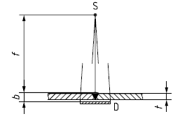
П р и м е ч а н и е – Если расстояние b на рисунке 1 меньше 1,2t, то для b можно использовать номинальную толщину t, а значение f может рассматриваться как расстояние от источника до поверхности основного материала.
Рисунок 1 – Схема контроля для плоских сварных швов с источником излучения напротив объекта контроля и детектором за объектом контроля
7.1.3 Просвечивание через одну стенку изогнутых объектов с источником излучения снаружи объекта – см. рисунки 2–4.
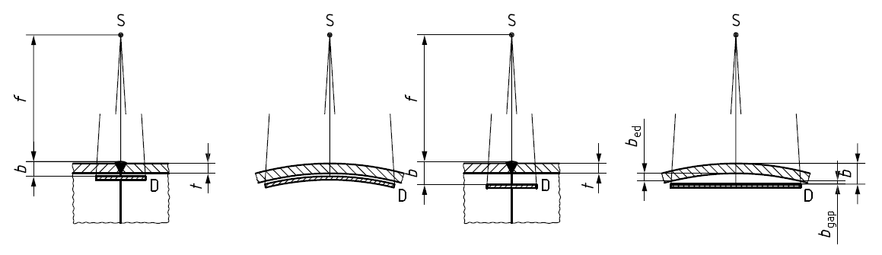
а – С гибкими детекторами | b – С плоскими детекторами
П р и м е ч а н и е – Если расстояние b на рисунке 1 меньше 1,2t, то для b можно использовать номинальную толщину t, а значение f может рассматриваться как расстояние от источника до поверхности основного материала.
Рисунок 2 – Схема контроля изогнутых объектов с источником излучения снаружи и детектором внутри
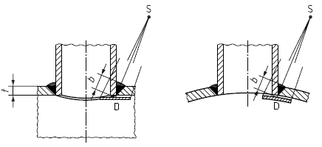
Рисунок 3 – Схема контроля изогнутых объектов при просвечивании через одну стенку (сварной шов ввариваемой детали) с источником излучения снаружи и детектором внутри
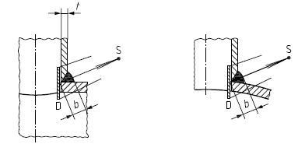
Рисунок 4 – Схема контроля изогнутых объектов при просвечивании через одну стенку (сварной шов привариваемой детали) с источником излучения снаружи и детектором внутри
7.1.4 Контроль через одну стенку изогнутых объектов с источником излучения внутри для панорамного контроля – см. рисунки 5–7.
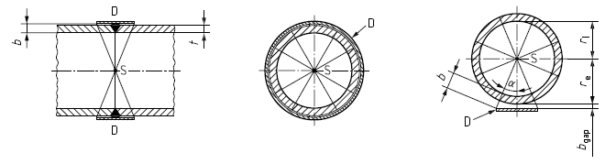
а – С гибкими детекторами b – С плоскими детекторами
Рисунок 5 – Схема контроля сварных швов с расположением источника в центре объекта и детектора снаружи
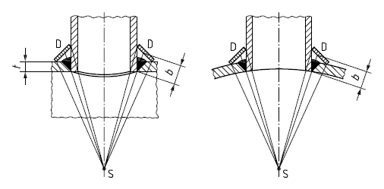
Рисунок 6 – Схема контроля сварных швов ввариваемых деталей с расположением источника на оси трубы перпендикулярно середине шва и детектора снаружи
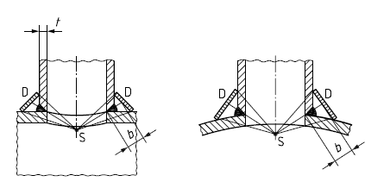
Рисунок 7 – Схема контроля сварных швов привариваемых деталей с расположением источника на оси трубы перпендикулярно середине шва и детектора снаружи
7.1.5 Контроль через одну стенку изогнутых объектов с источником излучения внутри и вне центра объекта – см. рисунки 8–10.
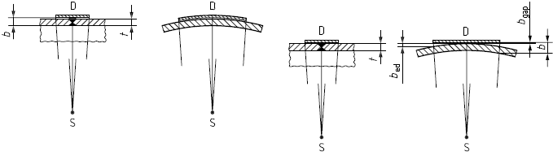
а – С гибкими детекторами | b – С плоскими детекторами
П р и м е ч а н и е – Если расстояние b на рисунке 8 меньше 1,2t, то для значения b можно использовать номинальную толщину t.
Рисунок 8 – Схема контроля сварных швов с расположением источника излучения внутри, вне центра объекта и детектора снаружи
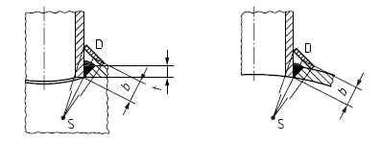
Рисунок 9 – Схема контроля сварных швов ввариваемых деталей с расположением источника внутри, вне цента объекта и детектора снаружи
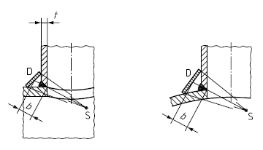
Рисунок 10 – Схема контроля сварных швов ввариваемых деталей с расположением источника внутри, вне цента объекта и детектора снаружи
7.1.6 Контроль через две стенки с двойным изображением (DWDI) труб на эллипс с источником излучения и детектором снаружи объекта – см. рисунок 11.
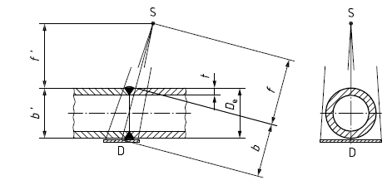
П р и м е ч а н и е – Расстояние от источника излучения до объекта контроля может быть рассчитано как перпендикулярное расстояние f’, вычисляемое по b’.
Рисунок 11 – Схема контроля на эллипс обеих стенок труб

7.1.7 Перпендикулярное просвечивание через две стенки с получением двух изображений с источником и пленкой снаружи объекта – см. рисунок 12.
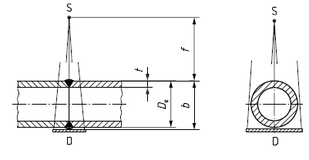
Рисунок 12 – Перпендикулярная схема контроля обеих стенок труб
7.1.8 Контроль через две стенки с получением одного изображения (DWSI) изогнутых объектов с оценкой стенки, расположенной рядом с детектором – см. рисунки 13–18.
Источник излучения расположен вне объекта, а детектор – с другой стороны – см. рисунки 13–18.

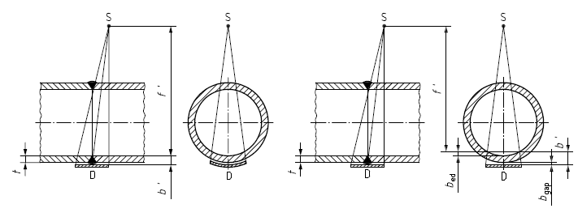
а – С гибкими детекторами | b – С плоскими детекторами
П р и м е ч а н и е – Если расстояние b’ на рисунке 13 меньше 1,2t, то для значения b’ можно использовать номинальную толщину t, а значение f’ может считаться расстоянием от источника излучения до поверхности основного материала.
Рисунок 13 – Схема контроля изогнутых объектов с расположением источника излучения снаружи и оценкой стенки, расположенной рядом с детектором, и установленным со стороны детектора ИКИ (IQI)
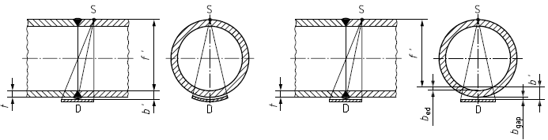
а – С гибкими детекторами | b – С плоскими детекторами
П р и м е ч а н и е – Если расстояние b’ на рисунке 14 меньше 1,2t, то для значения b’ можно использовать номинальную толщину t, а значение f’ может считаться расстоянием от источника излучения до поверхности основного материала.
Рисунок 14 – Схема контроля изогнутых объектов с расположением источника излучения снаружи непосредственно на объекте и оценкой стенки, расположенной рядом с детектором, и установленным со стороны детектора ИКИ (IQI)
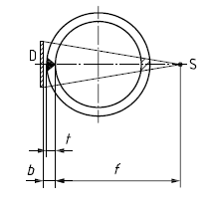
Рисунок 15 – Схема контроля труб с продольным сварным швом с расположением источника излучения снаружи и оценкой стенки, расположенной рядом с детектором, и установленным со стороны детектора ИКИ (IQI)
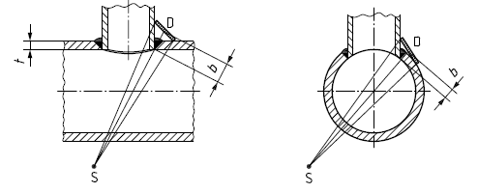
Рисунок 16 – Схема контроля сварных швов ввариваемых деталей с расположением источника излучения снаружи и оценкой стенки, расположенной рядом с детектором, и установленным со стороны детектора ИКИ (IQI)
7.1.9 Контроль объектов с различными толщинами материала – см. рисунки 17–19.
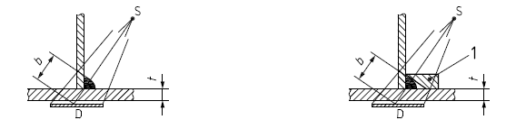
1 – кромочный компенсатор
а – Схема контроля без кромочного компенсатора | b – Схема контроля с кромочным компенсатором

Рисунок 17 – Схема контроля при просвечивании угловых сварных швов с источником, расположенным под наклоном к детектору

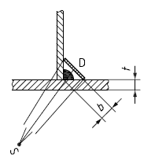
Рисунок 18 – Схема контроля при просвечивании угловых сварных швов с источником, расположенным перпендикулярно к детектору
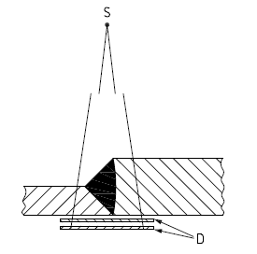
Рисунок 19 – Схема контроля с использованием нескольких детекторов, применяется только для CR

7.2 Выбор напряжения на трубке и источника излучения

7.2.1 Источники рентгеновского излучения с напряжением до 1000 кВ
Для обеспечения высокой чувствительности контроля напряжение на рентгеновской трубке рекомендуется устанавливать как можно ниже и иметь SNR_{N} в цифровом изображении как можно выше. Рекомендуемые максимальные значения напряжения на трубке в зависимости от просвечиваемой толщины приведены на рисунке 20. Эти максимальные значения являются наилучшими для пленочной радиографии.
После правильной корректировки DDA могут обеспечивать достаточное качество изображения при значительно более высоких напряжениях, чем приведенные на рисунке 20.
Для контроля по классу качества изображений В запоминающие пластины с высоким структурным шумом в чувствительном слое IP (крупнозернистые) рекомендуется применять при напряжении на рентгеновской трубке примерно на 20 % меньшем, чем показано на рисунке 20. Запоминающие пластины высокого разрешения, которые экспонируются аналогично рентгеновским пленкам и имеют низкий структурный шум (мелкозернистые), могут экспонироваться при напряжениях на рентгеновской трубке в соответствии с рисунком 20 или более высоких, если SNR_{N} достаточно увеличено.
П р и м е ч а н и е: CP I:
- улучшение контрастной чувствительности может быть достигнуто повышением контраста при постоянном SNR_{N} путем уменьшения напряжения на трубке и компенсации большей экспозицией (например, мА·мин); или увеличением SNR_{N} путем увеличения экспозиции (например, мА·мин) при постоянном контрасте (постоянный уровень напряжения, кВ);
- увеличение напряжения на трубке при постоянной экспозиции (например, мА·мин) снижает контраст и увеличивает SNR_{N}. Контрастная чувствительность улучшается, если увеличение SNR_{N} больше, чем уменьшение контраста из-за более высокой энергии.

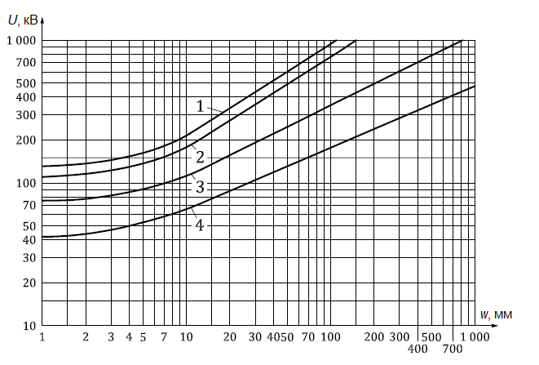
U – напряжение на рентгеновской трубке; w – просвечиваемая толщина; 1 – медь/никель и сплавы на их основе; 2 – сталь; 3 – титан и сплавы на его основе; 4 – алюминий и сплавы на его основе
П р и м е ч а н и е – Расчеты для кривых описаны в приложении G.
Рисунок 20 – Максимальное напряжение на рентгеновской трубке для источников до 1000 кВ как функция от просвечиваемой толщины и материала
В тех случаях, когда имеется изменение толщины по контролируемой области объекта, может быть использован модифицированный способ с более высоким напряжением, но при чрезмерно высоком напряжении на трубке происходит потеря выявляемости дефектов.
7.2.2 Прочие источники излучения
В таблице 2 приведены рекомендуемые диапазоны просвечиваемых толщин для источников гамма-излучения и рентгеновского оборудования с энергией свыше 1 MэВ.
На тонких деталях гамма-излучение от источников Se 75, Ir 192 и Co 60 не позволяет получить цифровые радиографические снимки (радиограммы) с такой же хорошей выявляемостью дефектов, как при рентгеновском излучении, с использованием необходимых параметров контроля. Однако, поскольку источники гамма-излучений имеют преимущества в обращении и доступности, в таблице 2 приведен диапазон толщин, для которых может быть использован каждый из этих источников гамма-излучения, в случае, когда применение рентгеновских трубок затруднено, о чем в протоколе должна быть сделана отметка.
Т а б л и ц а 2 – Диапазон просвечиваемых толщин для источников гамма-излучения и рентгеновского оборудования с энергией выше 1 МэВ для стали и сплавов на основе меди и никеля
Источник излучения | Просвечиваемая толщина w, мм
Источник излучения | Класс качества изображений А | Класс качества изображений B
Tm 170 | w ≤ 5 | w ≤ 5
Yb 169ª | 1 ≤ w ≤ 15 | 2 ≤ w ≤ 12
Se 75^{b} | 10 ≤ w ≤ 40 | 14 ≤ w ≤ 40
Ir 192 | 20 ≤ w ≤ 100 | 20 ≤ w ≤ 90
Co 60 | 40 ≤ w ≤ 200 | 60 ≤ w ≤ 150
Рентгеновское оборудование с энергией от 1 до 4 МэВ включ. | 30 ≤ w ≤ 200 | 50 ≤ w ≤ 180
Рентгеновское оборудование с энергией св. 4 до 12 МэВ включ. | w ≥ 50 | w ≥ 80
Рентгеновское оборудование с энергией св. 12 МэВ | w ≥ 80 | w ≥ 100
ª Для алюминия и титана просвечиваемая толщина 10 мм ≤ w ≤ 70 мм для класса качества изображений A и 25 мм ≤ w ≤ 55 мм для класса качества изображений B.
^{b} Для алюминия и титана просвечиваемая толщина 35 мм ≤ w ≤ 120 мм для класса качества изображений А.

В определенных случаях допускается более широкий диапазон контролируемых толщин, если может быть достигнуто удовлетворительное качество изображения.
При получении цифровых радиографических снимков компьютерной радиографией с использованием гамма-излучения, время установки источника излучения в положение просвечивания не должно превышать 10 % от общего времени экспозиции. При использовании DDA время просвечивания должно начинаться с момента установки источника излучения в положение просвечивания и заканчиваться до момента возвращения источника излучения в исходное положение.
По согласованию между изготовителем и заказчиком просвечиваемая толщина для Ir 192 может быть уменьшена до 10 мм для классов качества изображений А или В при условии, что будет получено требуемое качество изображение, как указано в 6.9.
По согласованию между изготовителем и заказчиком просвечиваемая толщина для Se 75 для классов качества изображений А или В может быть уменьшена при условии, что будет получено требуемое качество изображение, как указано в 6.9.
При просвечивания источником Se 75 материалов толщиной менее 10 мм рекомендуется использовать более высокие значения SNR_{N}, чем требуется по таблицам 3 и 4.
7.3 Детекторные системы и металлические экраны
7.3.1 Минимальное значение нормализованного отношения сигнал-шум (SNR_{N})
Величина SNR_{N} рассчитывается из SR_{b}^{detector} или SR_{b}^{image}:
- SNR_{N} определяется из SR_{b}^{detector}, если геометрическое увеличение не более 1,2. Это включает схемы контроля, показанные на рисунках 11 и 12 (при просвечивании через две стенки с двумя изображениями);
- SNR_{N} определяется из SR_{b}^{image}, если геометрическое увеличение свыше 1,2.
При цифровом радиографическом контроле для области контроля должны быть достигнуты минимальные значения SNR_{N}, приведенные в таблицах 3 и 4, или минимальные значения градации серого (только для CR). В приложении D описана процедура измерения SNR_{N} и приведена таблица преобразования для пользователей, предпочитающих использовать ненормализованные измеренные значения SNR вместо нормализованных значений SNR_{N}.
Вместо минимальных значений SNR_{N} для CR могут быть использованы эквивалентные минимальные значения градаций серого, если они определены с помощью процедуры, приведенной в приложении D для IP, сканера, его настроек и требуемых по таблицам 3 и 4 значений SNR_{N}, которые были использованы.
Значение SNR_{N} измеряют предпочтительно около сварного шва рядом с ИКИ (IQI) проволочного типа или типа ступень/отверстие, в наиболее толстой части основного металла в зоне с постоянной толщиной стенки и с постоянным значением градации серого. В качестве альтернативы, SNR_{N} может измеряться в корне сварного шва, если есть однородные участки. Значения градации серого (только при компьютерной радиографии (CR) должны измеряться в зоне контроля сварного соединения рядом с ИКИ (IQI)проволочного типа или типа ступень/отверстие.
П р и м е ч а н и е 1 – Если значение SNR_{N} измеряется в корне сварного шва, его обычно измеряют в области средней толщины корня.
Как исключение, измеренное значение SNR_{N} может уменьшатся до ≥ 80 % от значений, указанных в таблицах 3 или 4 при условии, что достигается качество изображения, какое требуется по приложению В, а напряжение на рентгеновской трубке снижается до 80 % или ниже значений, предусмотренных на рисунке 20 (для CP I) или для снижения рассеивания применяются детекторы с нормированным энергетическим разрешением. Исключение может применяться из-за возможной неровности (например, коррозии) или геометрических искажений материала, что влияет на шум изображения и получаемое значение SNR_{N}.
Требуемые значения SNR_{N} следует увеличить в 1,4 раза по сравнению со значениями, указанными в таблицах 3 и 4, если значение SNR_{N} измеряется рядом со сварным швом в зоне термического влияния, за исключением случаев, когда выпуклость и корень сварного шва находятся на одном уровне с основным металлом. Если измеренное SNR_{N} на сварном шве удовлетворяет требованиям таблиц 3 и 4, то проведение измерений в ЗТВ или на основном материале не требуется.
П р и м е ч а н и е 2 – При пленочной радиографии значение оптической плотности, измеренное в зоне термического влияния (HAZ)/в основном металле, обычно составляет 3,5 – 4 единицы. Это соответствует значению SNR_{N}, примерно в 1,4 раза большему, чем для центра сварного шва, для которого рекомендуется иметь оптическую плотность снимка 2 или выше.
Рекомендуется проводить измерения SNR_{N} в ЗТВ (HAZ), потому что это, как правило, зона с постоянным значением градации серого и в ней имеется возможность точного измерения SNR_{N}.
Метод определения эквивалентных минимальных значений градации серого (только для CR) вместо требуемых значений SNR_{N} приведен в приложении D.
В приложении D также приведена таблица преобразования для пользователей, которые предпочитают использовать ненормализованные измеренные значения SNR вместо нормализованных значений SNR_{N}. Минимальное ненормализованное значение SNR определяется по полученному значению SR_{b}, которое может быть значением
SR_{b}^{detector} или SR_{b}^{image} и требуемым значениям SNR_{N} из таблиц 3 и 4.
Для приемки цифровых изображений пользователь должен установить требования минимальных значений градаций серого или значения SNR_{N} или SNR при использовании CR для допустимых к расшифровке цифровых изображений (см. приложение D).
По аналогии с минимальной оптической плотностью при пленочной радиографии, для определения приемлемости изображения пользователь должен установить требования минимальных значений SNR_{N} и SNR (см. приложение D) при использовании DDA для допустимых к расшифровке цифровых изображений, аналогично минимальной оптической плотности при пленочной радиографии. Если требования к данным значениям не установлены, то полученные значения должны соответствовать таблицам 3 и 4.
П р и м е ч а н и е 3 – По аналогии с приложением D для CR минимальные значения градации серого × количество кадров также можно определить для DDA в качестве опорного значения для минимального уровня качества изображения, определяемого по SNR_{N}. Однако это применимо только в случае повторения процедуры после каждой корректировки (калибровки) изображения DDA.
П р и м е ч а н и е 4 – Подробности измерения SNR_{N} приведены в ISO 16371-1, [14] (для CR) или [15] (для DDA) и приложении D.

Т а б л и ц а 3 – Минимальные значения SNR_{N} (для CR и DDA) и металлические передние экраны (только для CR) для цифрового радиографического контроля сталей и сплавов на основе меди и никеля
Источник излучения | Просвечиваемая толщина w, мм | Минимальное значение SNR_{N}^{c} |  | Тип и толщина металлических передних экранов
Источник излучения | Просвечиваемая толщина w, мм | Класс качества изображений А | Класс качества изображений В | Тип и толщина металлических передних экранов
Рентгеновское оборудование с напряжением на трубке до 50 кВ включ. | – | 100 | 150 | Нет экрана
Рентгеновское оборудование^{d} с напряжением на трубке св. 50 до 150 кВ включ. | – | 70 | 120 | Передний экран из свинца толщиной не более 0,1 мм
Рентгеновское оборудование^{d} с напряжением на трубке св.150 до 250 кВ включ. | – | 70 | 100 | Передний экран из свинца толщиной не более 0,1 мм
Рентгеновское оборудование^{d} с напряжением на трубке св. 250 до 1000 кВ включ. | w ≤ 50 | 70 | 100 | Передний экран из свинца толщиной не более 0,3 мм
 | w > 50 | 70 | 70 | Передний экран из свинца толщиной не более 0,3 мм
Yb 169^{d}  Tm 170^{d} | w ≤ 5 | 70 | 120 | Передний экран из свинца толщиной не более 0,1 мм
Yb 169^{d}  Tm 170^{d} | w > 5 | 70 | 100 | Передний экран из свинца толщиной не более 0,1 мм
Ir 192^{d}, Se 75^{d} | w ≤ 50 | 70 | 100 | Передний экран из свинца толщиной не более 0,3 мм
Ir 192^{d}, Se 75^{d} | w > 50 | 70 | 70 | Передний экран из свинца толщиной от 0,1 до 0,4 мм
Co 60^{a,b},  Рентгеновское оборудование^{a,b} с напряжением на трубке св. 1 до 5 МэВ включ. | w ≤ 100 | 70 | 100 | Передний экран из стали или меди толщиной от 0,3 до 0,8 мм и передний экран из свинца толщиной от 0,6 до 2,0 мм
 | w >100 | 70 | 70 | Передний экран из стали или меди толщиной от 0,3 до 0,8 мм и передний экран из свинца толщиной от 0,6 до 2,0 мм
Рентгеновское оборудование^{a,b} с напряжением на трубке св. 5 МэВ | w ≤ 100 | 70 | 100 | Передний экран из стали, меди или свинца толщиной от 0,6 до 4,0 мм
 | w >100 | 70 | 70 | Передний экран из стали, меди или свинца толщиной от 0,6 до 4,0 мм
ª В случае применения многослойного экрана из стали и свинца (Fe + Pb), стальной экран должен располагаться между запоминающей пластиной (IP) и свинцовым экраном.
^{b} Вместо стального экрана или экрана из стали и свинца (Fe или Fe + Pb) могут использоваться медные, танталовые или вольфрамовые экраны при условии, что качество изображения может быть подтверждено.
^{с} Если SNR_{N} измеряется в зоне термического влияния (HAZ)/основном металле, эти значения должны быть умножены на 1,4, за исключением, если усиление и корень сварного шва находятся на одном уровне с основным металлом.
^{d} Свинцовые экраны могут быть заменены полностью или частично на стальные или медные (Fe или Cu) экраны. Эквивалентная толщина для стального или медного экрана (Fe или Cu) – в три раза больше толщины свинцового экрана (Pb).
Т а б л и ц а 4 – Минимальные значения SNR_{N} (для CR и DDA) и металлические передние экраны (только для CR) для цифрового радиографического контроля алюминия и титана
Источник излучения | Минимальное значение SNR_{N}^{b} |  | Тип и толщина металлических передних экранов
Источник излучения | Класс качества изображений А | Класс качества изображений В | Тип и толщина металлических передних экранов
Рентгеновское оборудование с напряжением на трубке до 150 кВ включ. | 70 | 120 | Передний экран из свинца толщиной не более 0,03 мм
Рентгеновское оборудование с напряжением на трубке св. 150 до 250 кВ включ. | 70 | 100 | Передний экран из свинца толщиной не более 0,2 ммª
Рентгеновское оборудование с напряжением на трубке св. 250 до 500 кВ включ. | 70 | 100 | Передний экран из свинца толщиной не более 0,2 ммª
Yb 169, Tm 170 | 70 | 100 | Передний экран из свинца толщиной не более 0,2 ммª
Se 75 | 70 | 100 | Передний экран из свинца толщиной не более 0,3 ммª
ª Вместо свинцового экрана толщиной 0,2 мм может применяться экран 0,1 мм с дополнительным фильтром 0,1 мм снаружи кассеты.
^{b} Если SNR_{N} измеряется в зоне термического влияния (HAZ)/основном металле, эти значения должны быть умножены на 1,4, за исключением, если усиление и корень сварного шва находятся на одном уровне с основным металлом.

7.3.2 Принцип компенсации II (СPII)
Если показатели требуемой чувствительности двухпроволочного ИКИ (IQI), указанные в таблицах В.13 или В.14, не могут быть достигнуты детекторной системой при выбранных условиях экспозиции, то увеличение выявляемости проволочного индикатора качества изображения или типа ступень/отверстие должно компенсировать превышенные значения нерезкости (или превышенные значения SR_{b}, которые могут быть либо значением SR_{b}^{detector} или SR_{b}^{image}).
Например, если требуемые значения D12 и W16 (для толщины 5 мм, класса качества изображений В по таблицам В.3 и В.14) одновременно не достигаются для определенной настройки детекторной системы, то значения D11 и W17 обеспечивают эквивалентную чувствительность. Компенсация должна быть ограничена максимальным ужесточением на три номера элемента ИКИ (IQI) для трех недостающих номеров пар проволок двухпроволочного ИКИ (IQI).
Т.к. контрастная чувствительность DDA зависит от времени получения кадра, количества кадров и тока трубки (мА) для получения радиографического изображения при определенном расстоянии и напряжении на трубке, то видимость проволочного индикатора качества изображения или ступенчатого индикатора с отверстиями может быть улучшена путем увеличения времени экспозиции и (или) увеличения тока трубки. Это также применимо к CR, но с ограничением максимально достижимого значения SNR_{N} из-за структурного шума чувствительного слоя запоминающей пластины. Максимально достижимое значение SNR_{N} при радиографии с использованием DDA определяется качеством процедуры корректировки.
Значение SR_{b}^{detector} определяется конструктивными и аппаратными параметрами.
В случае применения способа геометрического увеличения, значение SR_{b}^{image} определяется по увеличенному изображению и из измерений ИКИ (IQI) двухпроволочного типа, расположенного на объекте (см. 7.7).
7.3.3 Металлические экраны для запоминающих пластин (IP) и защитные экраны
При использовании передних металлических экранов для CR требуется плотное прилегание между чувствительным слоем детектора и экранами. Это может быть достигнуто применением запоминающих пластин (IP) в вакуумной упаковке или путем приложения давления. Свинцовые экраны, неплотно прилегающие к запоминающим пластинам (IP), могут способствовать нерезкости изображения. Усиление, полученное при использовании свинцовых экранов в контакте с запоминающими пластинами, значительно меньше, чем при пленочной радиографии.
Многие запоминающие пластины (IP) очень чувствительны к низкоэнергетическому обратно-рассеянному излучению и рентгеновской флюоресценции заднего свинцового защитного экрана. Этот эффект, способствующий в значительной степени образованию краевой нерезкости и снижению CNR, рекомендуется свести к минимуму. Рекомендуется использовать стальные или медные защитные экраны непосредственно за запоминающими пластинами (IP). Также стальные или медные экраны, установленные между свинцовым защитным экраном и запоминающей пластиной (IP), могут улучшать качество изображения. В современных конструкциях кассет и детекторов может учитываться этот эффект, и они могут быть сконструированы таким образом, что дополнительный стальной или медный защитный экран вне кассеты не требуется.
П р и м е ч а н и е – Из-за защитного слоя между свинцовой пластиной и чувствительным слоем запоминающей пластины (IP) эффект усиления электронами значительно снижается и проявляется при более высоких энергиях. В зависимости от энергии излучения и конструкции защитного слоя, эффект усиления составляет от 20 % до 100 % (по сравнению со случаем отсутствия экрана) при обычных энергиях рентгеновского излучения.
Малый эффект усиления, создаваемый свинцовым экраном, контактирующим с запоминающей пластиной (IP), может быть компенсирован увеличением времени экспозиции или значением экспозиции (мА·мин), если не применяется свинцовый экран. Так как свинцовые экраны в контакте с запоминающими пластинами (IP) могут приводить к появлению царапин на запоминающих пластинах, если они не были аккуратно разделены для проведения процесса сканирования, свинцовые экраны рекомендуется использовать для промежуточной фильтрации рассеянного излучения вне кассеты. Для контроля стального образца толщиной менее 12 мм промежуточная фильтрация не рекомендуется.
В таблицах 3 и 4 приведены рекомендуемые материалы и толщины экранов для различных источников излучения. Другие толщины экрана могут быть согласованы между изготовителем и заказчиком при условии обеспечения требуемого качества изображения. Металлические экраны рекомендуется использовать перед запоминающими пластинами (IP), также они могут уменьшить влияние рассеянного излучения при использовании с DDA.

7.4 Направление пучка излучения
Центральная ось пучка излучения должна быть направлена в центр участка контроля перпендикулярно к поверхности объекта контроля в данной точке (кроме схем контроля на рисунках 11, 13 и 14), за исключением тех случаев, когда может быть продемонстрировано, что определенные дефекты лучше выявляются при другой направленности пучка излучения. В таком случае допускается другое приемлемое направление пучка излучения. Другие схемы радиографического контроля могут быть использованы по согласованию между изготовителем и заказчиком.
Для лучшего выявления несплавления по кромке пучок излучения рекомендуется направлять под углом подготовки кромок под сварку.
7.5 Уменьшение рассеянного излучения
7.5.1 Металлические фильтры и коллиматоры
С целью уменьшения эффекта рассеянного излучения, первичное излучение должно быть как можно лучше коллимировано в направлении контролируемого участка объекта.
При использовании источников излучения Se 75, Ir 192 и Co 60, или рентгеновского оборудования свыше 1 МВ, или в случае бокового (кромочного) рассеяния, в качестве фильтра рассеянного излучения с малыми энергиями может быть использован свинцовый лист между объектом контроля и кассетой или DDA. Толщина такого листа должна быть от 0,5 до 2,0 мм в зависимости от просвечиваемой толщины. В качестве фильтра, кроме свинца, могут быть использованы другие материалы, например олово, медь или сталь. Тонкий стальной или медный экран рекомендуется располагать между свинцовым листом и детектором.
7.5.2 Защита от обратно-рассеянного излучения
Наличие обратно-рассеянного излучения должно быть проверено для каждой новой системы CR посредством установки свинцовой литеры «B» позади каждой кассеты (высотой не менее 10 мм и толщиной не менее 1,5 мм). Она должна быть установлена в области контроля, но вне изображения сварного шва и ЗТВ (HAZ). Если данный символ выявляется на радиографическом снимке как более светлое изображение (негативное представление, т.е. уменьшенное линеаризованное значение градации серого), то это свидетельствует о наличии обратно-рассеянного излучения. Если символ темнее (увеличенное линеаризованное значение градации серого) или невидим, то цифровой радиографический снимок считается приемлемым и демонстрирует хорошую защиту от обратно-рассеянного излучения.
При необходимости, детектор должен быть защищен от обратно-рассеянного излучения свинцовым листом толщиной не менее 1,0 мм или оловянным листом толщиной не менее 1,5 мм, расположенным за детектором. Для уменьшения влияния рентгеновской флюоресценции свинца должна применяться дополнительная защита стальной или медной пластиной (толщиной около 0,5 мм) между свинцовым экраном и детектором. При энергии излучения выше 80 кВ не должны использоваться свинцовые экраны, контактирующие с обратной стороной детектора.
7.6 Расстояние от источника излучения до объекта контроля
Минимальное расстояние от источника излучения до объекта контроля f_{min} зависит от размера активной части источника или размера фокусного пятна d и расстояния от объекта контроля до детектора b или b’ (измеряется от поверхности объекта со стороны источника излучения до чувствительного слоя детектора). Размер источника или размер фокусного пятна d должен соответствовать EN 12543 или EN 12679.
Могут использоваться показатели изготовителя при их соответствии требованиям указанных документов.
Если размер активной части источника или размер фокусного пятна определяются двумя размерами, следует использовать наибольший.
Для схем контроля, кроме изображенных на рисунках 2 b, 8 b, 13 b и 14 b, расстояние f или f’ следует выбирать таким образом, чтобы отношение этого расстояния к размеру источника излучения или к размеру фокусного пятна d, т.е. f/d или f’/d, было не меньше значений, определяемых по формулам (2) и (3).
Для упрощения в следующих формулах используются только f и b. Формулы применимы также для f’ и b’, приведенных на рисунках 11, 13 и 14:
- для класса качества изображений А
$$\frac{f}{d}≥7,5b^{\frac{2}{3}}.$$ | (2)
- для класса качества изображений B
$$\frac{f}{d}≥15b^{\frac{2}{3}},$$ | (3)
где d, f и b выражены в мм.
Если расстояние b меньше, чем 1,2t, то расстояние b в формулах (2) и (3) и на рисунке 21 следует заменить номинальной толщиной t.
Для определения расстояния от источника излучения до объекта контроля f_{min} или f’_{min’} можно использовать номограмму на рисунке 21. Эта номограмма основывается на формулах (2) и (3).
Для схем контроля, приведенных на рисунках 2 b, 8 b, 13 b и 14 b (с геометрическим увеличением ν ≤ 1,2), расстояние f и f’ следует выбирать таким образом, чтобы отношение этого расстояния к размеру источника d, т.е. f/d или f’/d было не меньше значений, определяемых по формулам (4) и (5), если b/t> 1,2 (формулы применимы также для f’ и b’ вместо f и b):
- для класса качества изображений А
$$\frac{f'}{d}≥7,5 \frac{b}{\sqrt[3]{t}}.$$ | (4)
- для класса качества изображений B
$$\frac{f'}{d}≥15 \frac{b}{\sqrt[3]{t}},$$ | (5)
где d, f и b выражены в мм.
В случае, если для класса качества изображений А требуется выявление плоскостных дефектов, минимальное расстояние от источника излучения до объекта контроля f_{min} или f’_{min’} должно быть такое же, как для класса качества изображений B, чтобы в два раза уменьшить геометрическую нерезкость.
При критически важных применениях материалов, подверженных растрескиванию, должны использоваться более чувствительные, чем для класса качества изображений B, радиографические способы.

В миллиметрах
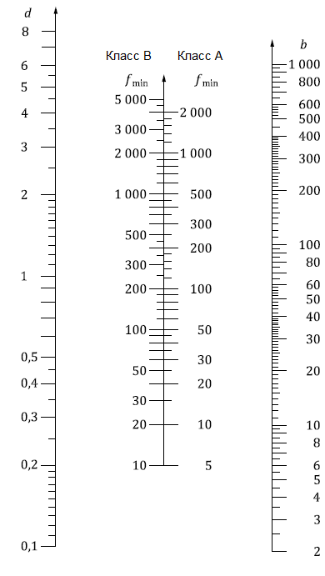
f_{min} – минимальное расстояние от источника до объекта контроля; d – размер источника; b– расстояние от объекта до детектора; А – класс качества изображений А; В – класс качества изображений В
Рисунок 21 – Номограмма для определения минимального расстояния от источника излучения до объекта контроля f_{min}, в зависимости от расстояния от объекта контроля до детектора b и размера источника излучения d, кроме схем контроля на рисунках 2 b, 8 b, 13 b и 14 b
Если параметр f_{min} слишком мал для экспонирования всей области детектора, рекомендуют применять повышенное значение SDD. В этом случае SDD вычисляют по формуле (6) из угла раскрытия 2β пучка или коллиматора источников гамма-излучения и размера детектора по диагонали D_{d}
$$SDD≥0,5\frac{D_{d}}{\tan\left(β\right)}.$$ | (6)
Для неразрушающего контроля, обычно, угол пучка рентгеновских трубок составляет 2β = 40° ± 20°. Для этих трубок формула (6) упрощается до формулы (7)
$$SDD≥1,4∙D_{d}.$$ | (7)
В таблицах В.13 и В.14 приведены максимальные значения для SR_{b}^{image} для двухпроволочных ИКИ (IQI) на изображениях или значения SR_{b}^{detector} на контрольной радиограмме (если v < 1,2) для достаточного качества изображения по классу качества изображений А и В соответственно.
Вычисление значения b для схем контроля на рисунках 2 b, 8 b, 13 b и 14 b зависит от расстояния b_{ed} плоского детектора у края для рисунков 8 b, 13 b и 14 b или в центре области контроля – для рисунка 2 b, от зазора между чувствительным слоем детектора и ближайшей поверхностью трубы b_{gap} и от толщины стенки у края области контроля. Значение b рассчитывают, как показано на рисунке 22 на основе формул (8), (9) и (10) или геометрическим построением.
Класс качества изображений А
$$b=b_{ed}+1,2t+b_{gap}.$$ | (8)
Класс качества изображений B
$$b=b_{ed}+1,1t+b_{gap},$$ | (9)
при
$$b_{ed}=\left(1-cosα\right)∙r_{e},$$ | (10)
где r_{e}, b_{ed} и b_{gap} выражены в мм.

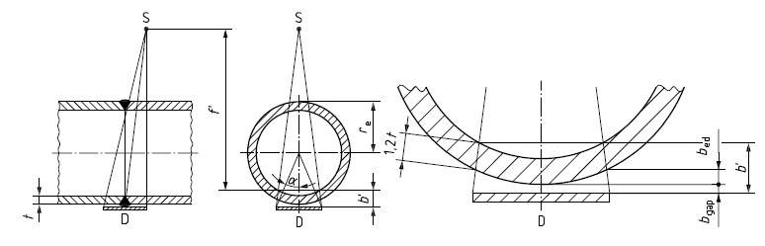
a – Схема контроля изогнутых объектов DWSI для плоских детекторов | b – Увеличенное изображение контролируемого изогнутого объекта и детектора
П р и м е ч а н и е – Значение b_{ed} для схемы, приведенной на рисунке 2 b, измеряется в центре WAE.
Рисунок 22 – Схема определения параметра b при контроле по схеме DWSI с применением плоского детектора (рисунки 13 b и 14 b), показанная для рисунка 13 b и класса качества изображений A
Вычисление параметра b при применении DDA для панорамного контроля в соответствии с рисунком 5 b зависит от расстояния плоского детектора у края b_{ed} контролируемой области, зазора между детектором и наружной поверхностью трубы b_{gap} и толщины стенки у края контролируемой области. Значение b рассчитывают по формулам (11) и (12) или геометрическим построением.
Классы качества изображений А и В
$$b=b_{ed}+t+b_{gap},$$ | (11)
при
$$b=\frac{1}{cosα}∙\left(r_{e}+b_{gap}\right)-r_{i},$$ | (12)
где b, b_{ed}, b_{gap}, r_{e}, r_{i} и t выражены в мм.
Взамен формулы (10) для определения значения b_{ed} можно использовать рисунок 23 в зависимости от количества экспозиций N и наружного диаметра D_{e} контролируемой трубы в соответствии с рисунками 2 b, 8 b, 13 b и 14 b. Для определения требуемого количества экспозиций N см. приложение A.
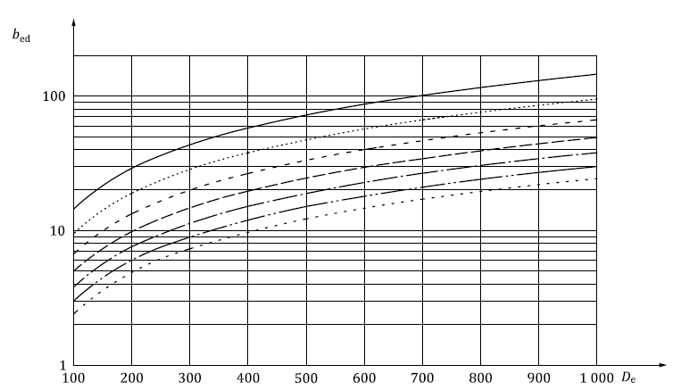
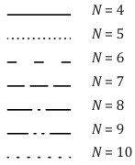
b_{ed} – расстояние плоского детектора у края трубы для рисунков 8 b, 13 b, 14 b и 22 b или по центру для рисунка 2 b; D_{e} – наружный диаметр трубы
Рисунок 23 – График для определения значения b_{ed} в зависимости от количества экспозиций N и наружного диаметра D_{e} контролируемой трубы
Если b/t > 1,2, тогда значение f_{min} для b = t, определенное по номограмме на рисунке 21, должно быть увеличено на коэффициент C_{i}, который рассчитывают по формуле (13) для обеспечения соответствия требованиям к нерезкости для гибких детекторов в контакте с объектом в зависимости от толщины материала t [также см. формулу (4) и формулу (5)]. Следовательно, минимальное расстояние от источника до объекта f*_{min} для плоских детекторов (см. рисунки 2 b, 5 b, 8 b, 13 b и 14 b) рассчитывается по формуле (13)
$$f_{min}^{*}=C_{i}∙f_{min}\left(b=t\right)={\left(\frac{b}{t}\right)}^{\frac{1}{3}}∙f_{min}\left(b=t\right),$$ | (13)
где f_{min}, f*_{min}, b и t выражены в мм.
Определение значения f*_{min} выполняется следующим образом:
- определяют значение b_{gap} по исходным данным, с учетом толщины выпуклости шва, толщины корпуса детектора или толщины кассеты и расположения чувствительного слоя детектора;
- определяют для плоских детекторов или плоских кассет значения b_{ed} как функции размера детектора и количества требуемых экспозиций:
- учитывают требуемое перекрытие соседних участков на изображениях, что снижает эффективный размер детектора;
- определяют значение b_{ed} для схемы контроля, как указано на рисунках 2 b, 8 b, 13 b или 14 b с использованием формулы (10), или определяют значение b с использованием формулы (12) для схемы контроля, указанной на рисунке 5 b;
- как вариант, значение b_{ed} может быть рассчитано по номограмме на рисунке 21 для схем контроля, приведенных на рисунках 2 b, 8 b, 13 b или 14 b;
- как вариант, b_{ed} может быть определено геометрическим построением. Значение b_{ed} соответствует увеличению значения b из-за кривизны объекта, если схема контроля строится по рисунку 2 b;
- вычисляют значение b с учетом параметров t, b_{gap} и b_{ed} [см. формулы (8), (9) или (11)];
- используют рисунок 21 или формулу (2) или формулу (3) (в зависимости от класса качества изображений) для расчета значения f_{min};
- используют рисунок 24 для определения значения C_{i} из соотношения b/t (если b/t > 1,2) и рассчитывают значение f*_{min} по формуле (13);
- как вариант, в зависимости от класса качества изображений используют формулы (4) или (5).

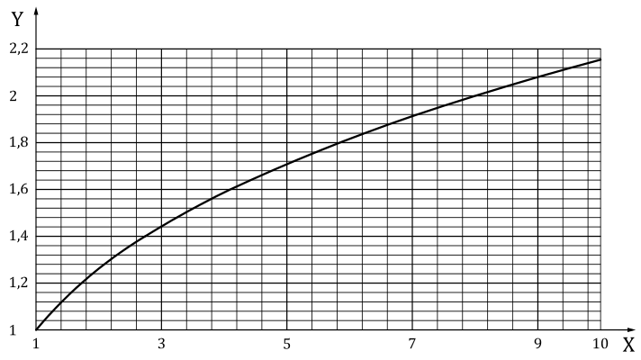
Х – отношение b/t; Y – коэффициент увеличения C_{i}
Рисунок 24 – Коэффициент увеличения значения f_{min}, как определено из рисунка 21, если b/t > 1,2 и учтено в формулах (4), (5) и (13)
Если нерезкость детектора близка к допустимой геометрической нерезкости, видимость ИКИ (IQI), как указано в таблицах В.1–В.12, достигается только за счет увеличенного значения f_{min} или f*_{min} (см. приложение F) и/или более высокого значения SNR (CP II).
При использовании схемы контроля на эллипс, описанной в 7.1.6 (рисунок 11), или схемы перпендикулярной съемки, описанной в 7.1.7 (рисунок 12), значения b или b’ необходимо заменить значением наружного диаметра трубы D_{e} в формулах (2) и (3) и на рисунке 21.
Когда источник находится вне объекта контроля, а детектор – с другой стороны [способ получения одного изображения через две стенки по 7.1.8 (рисунки 13–16)], минимальное расстояние от источника излучения до объекта контроля определяется только толщиной стенки (т.е. не зависит от диаметра трубы).
Предпочтительно избегать использования способа просвечивания через две стенки (см. 7.1.8, рисунки 13–16) путем помещения источника излучения внутрь объекта контроля, чтобы достичь более подходящего направления излучения (см. 7.1.4 и 7.1.5, рисунки 5–10). Рекомендуется, чтобы уменьшение минимального расстояния от источника излучения до объекта контроля было не больше 20 % при условии соблюдения требований к ИКИ (IQI). Если выполняется панорамный контроль, а детектор располагается снаружи (см. 7.1.4, рисунок 5), при условии соблюдения требований к ИКИ (IQI), этот процент может быть увеличен. Однако уменьшение минимального расстояния от источника излучения до объекта контроля должно быть не более 50 %. Дальнейшее уменьшение может быть согласовано между изготовителем и заказчиком при условии выполнения требований к ИКИ (IQI).
Для панорамной схемы контроля труб (рисунок 5) допускается увеличение геометрической нерезкости на значение одной пары проволочек меньше, чем требуется по таблицам В.13 или В.14 при условии соблюдения требований к ИКИ (IQI), указанных в таблицах В.1–В.4. Это позволяет либо снизить значение f, как описано выше (не более 50 %), либо применить детектор с базовым пространственным разрешением большим, чем требуется в таблицах В.13 или В.14.

7.7 Способ геометрического увеличения
Применение способа геометрического увеличения, описанного в данном подразделе, рекомендуется, если применяется коэффициент геометрического увеличения ν > 1,2.
Препятствием для применения систем CR и DDA для радиографического контроля сварных соединений является большой (50 мкм и более) размер пикселя в большинстве DDA и систем CR по сравнению с малым размером зерна пленки (благодаря этому пленка имеет низкую собственную нерезкость). Это препятствие преодолевают, воспользовавшись уникальным свойством DDA увеличивать SNR_{N} (CP II) в изображении и (или), при необходимости, геометрическим увеличением.
П р и м е ч а н и е – Геометрическое увеличение отличается от цифрового увеличения просматриваемого изображения (зума). Уменьшение нерезкости изображения обеспечивается только геометрическим увеличением.
Увеличение SNR изображения (см. 7.3.2, CPII) является одним из вариантов, если требуемые показатели качества по ИКИ (IQI) (подтвержденная проволочными или ступень/отверстие ИКИ (IQI) и SR_{b}^{image} (подтвержденное двухпроволочным ИКИ (IQI), см. приложение C) не отвечают требованиям, приведенных в соответствующих таблицах В.1–B.14.
Другим вариантом является применение способа геометрического увеличения с увеличенным расстоянием между детектором (IP или DDA) и объектом контроля в сочетании с использованием рентгеновской трубки с малым фокусным пятном или источника гамма-излучения с малым размером источника.
Если после использования обоих методов требуемые значения показателей качества по ИКИ (IQI) все еще не достигнуты, системы CR или DDA не могут быть использованы для контроля.
Правильность выбора увеличения должна быть доказана путем использования ИКИ (IQI) двухпроволочного типа на объекте контроля для всех радиографических снимков изделия. ИКИ (IQI) двухпроволочного типа должен быть расположен на ближней к детектору стороне объекта контроля, если 2∙SR_{b}^{detector} < d (d – размер источника или размер фокусного пятна). В противном случае, ИКИ (IQI) двухпроволочного типа должен быть расположен на объекте контроля со стороны источника излучения. Для выбора коэффициента увеличения рекомендуется располагать ИКИ (IQI) двухпроволочного типа на обеих сторонах объекта контроля, при этом после выбора правильного коэффициента увеличения и размера источника излучения или размера фокусного пятна на окончательных радиографических снимках изделий должен быть виден только один ИКИ (IQI) после выбора правильного коэффициента увеличения и размера источника.
Если применяется автоматизированное распознавание дефектов, ИКИ (IQI) могут создавать помехи в цифровых изображениях. Если ИКИ (IQI) не используются при получении серийных радиографических снимков изделий, качество изображения должно периодически подтверждаться проверочными радиографическими снимками с изображениями ИКИ (IQI) проволочного или типа ступень/отверстие и ИКИ (IQI) двухпроволочного типа.
Нерезкость изображения u_{Im} может быть оценена по увеличению v, геометрической нерезкости u_{G} и SR_{b}^{detector} по формулам (14) и (15)
$$u_{Im}=\frac{1}{ν}\sqrt{{\left(u_{G}\right)}^{2}+{\left(2∙{SR}_{b}^{detector}\right)}^{2}},$$ | (14)
где
$$u_{G}=\left(\frac{SDD}{f}-1\right)d=\left(ν-1\right)d.$$ | (15)
Для уменьшения нерезкости изображения необходимо повышать увеличение и(или) уменьшать размер фокусного пятна таким образом, чтобы нерезкость изображения была меньше или равна соответствующему значению, указанному в таблице В.13 или В.14. Это должно подтверждаться двухпроволочным ИКИ (IQI), располагаемом на объекте, как описано выше.
Увеличение может применяться для минимизации нерезкости изображения. Оптимальное увеличение v_{o} обеспечивает лучшую резкость для заданного размера источника d, а значение SR_{b}^{detector} приведено в формуле (16)
$$ν_{o}=1+{\left(\frac{2∙{SR}_{b}^{detector}}{d}\right)}^{2}.$$ | (16)
Коэффициент геометрического увеличения обычно отличается для поверхностей объекта со стороны источника излучения и детектора. Поэтому увеличение v рекомендуется выбирать для центра объекта контроля. Рекомендуется, чтобы различие значений геометрического увеличения со стороны источника излучения и со стороны детектора было в пределах ±25 %. Меньшие значения увеличения могут быть выбраны, если применяется СРII, как описано в 7.3.2.

7.8 Максимальная область при однократной экспозиции
Количество цифровых радиографических снимков для полного контроля прямолинейных сварных швов (см. рисунки 1, 15, 17, 18 и 19) и изогнутых сварных швов при расположении источника излучения вне их центра (см. рисунки 2–4, 8–10 и 13–16) целесообразно устанавливать в соответствии с техническими требованиями.
Для участка контроля с постоянной толщиной отношение просвечиваемой толщины у внешней границы к просвечиваемой толщине в центре пучка должно быть не более 1,1 для класса качества изображений B и 1,2 – для класса качества изображений А.
Значения SNR_{N}, обусловленные любым изменением просвечиваемой толщины в WAE, не должны быть меньше указанных в таблицах 3 или 4. В качестве альтернативы, для CR, как показано в приложении D, могут быть использованы значения GV вместо значений SNR_{N}.
Размер области, подлежащей контролю и оценке, включает в себя сварной шов и область сварного соединения, подлежащее расшифровке (WAE). Каждое отдельное цифровое изображение предполагает получение WAE и все требуемые ИКИ (IQI), маркировочные знаки и ограничительные метки в AoI.
Рекомендации по количеству цифровых радиографических снимков, которое обеспечивает приемлемый контроль кольцевого сварного шва, приведены в приложении A.
Данный подраздел относится к ручному и автоматизированному контролю в режиме пуск/стоп. Он не относится к автоматизированному контролю в непрерывном режиме.

7.9 Обработка данных
7.9.1 Сканирование и считывание изображения
Для получения выбранного качества изображения детекторы или сканеры должны использоваться в соответствии с условиями, рекомендованными изготовителем детектора или сканера. Цифровые радиографические снимки не должны иметь дефектов, возникших в результате обработки или по другим причинам, которые могут препятствовать расшифровке.
7.9.2 Корректировки изображений, получаемых DDA
При использовании DDA должна применяться процедура корректировки изображений в соответствии с рекомендациями изготовителя. Изображения, получаемые DDA, должны быть скорректированы по фоновому изображению (без излучения, корректировка по смещению) и, по крайней мере, по одному изображению с усилением (при включенном рентгеновском излучении и однородной экспозиции, корректировка по усилению). Корректировка по усилению с использованием нескольких изображений увеличивает достигаемые SNR_{N} и линейность, но занимает больше времени. Чтобы свести к минимуму шум, обусловленный корректировкой изображений, все изображения, используемые для корректировок, должны быть получены при экспозиционной дозе (мА·мин или ГБк·мин), по крайней мере, в два раза большей дозы, используемой для радиографических снимков (радиограмм) контроля.
П р и м е ч а н и е – Снижение шума за счет увеличения дозы достигается увеличением количества кадров.
Если предусмотрено письменной процедурой, корректированные изображения рекомендуется рассматривать как исходные изображения для обеспечения качества продукции. Настройка должна осуществляться периодически и при существенных изменениях условий экспозиции.
Рекомендуется повторять коррекцию изображений DDA, если отдельно выбирается другое время кадра. Число корректировочных изображений должно быть как минимум вдвое больше, чем используется в получении цифровых радиографических изображений изделий.
7.9.3 Интерполяция дефектных пикселей
При использовании DDA, в соответствии с руководством изготовителя, должна быть составлена картограмма детектора для определения карты расположения дефектных пикселей. Эта карта дефектных пикселей должна быть документирована. Интерполяция дефектных пикселей является приемлемой и необходимой процедурой для радиографии с помощью DDA. Рекомендуется применять только DDA, не имеющие пикселей ядер скоплений (СКР) в области контроля (AoI).
Для контроля следует применять DDA без CKP и системы CR, имеющие базовое пространственное разрешение (SR_{b}^{detector}) детектора не более предусмотренного в таблицах В.13 или В.14. Если применяется способ увеличения, SR_{b}^{image} должно быть определено путем измерения на изображении, как описано в приложении С, с помощью ИКИ (IQI) двухпроволочного типа, расположенного непосредственно на объекте контроля (см. 7.7). Это значение SR_{b}^{image} должно быть не более значений, приведенных в таблицах В.13 или В.14. Если SR_{b} детектора или изображения больше значений, приведенных в таблицах В.13 или В.14, допускается применение принципа компенсации СР II, как описано в 7.2.3.
Если DDA или запоминающие пластины применяют для контроля дефектов размером, примерно равным пространственному разрешению изображения SR_{b}^{image}, требуемое SNR_{N} должно быть значительно увеличено. Контроль должен быть проведен по согласованию между изготовителем и заказчиком. Указанное увеличение SNR_{N} может компенсировать местное увеличение нерезкости, возникающее из-за интерполяции дефектных пикселей.
Оценку дефектных пикселей осуществляют периодически.
П р и м е ч а н и е – По аналогии с СР II, увеличенное SNR_{N} компенсирует местную нерезкость, вызванную интерполяцией дефектных пикселей. Это положение рассматривается как CP III.
7.9.4 Обработка изображения
7.9.4.1 Для определения SNR, SR_{b} и SNR_{N} цифровые данные радиографического детектора должны быть представлены линеаризованными значениями градации серого, которые прямо пропорциональны дозе излучения. Для оптимального отображения изображения рекомендуется иметь интерактивную регулировку контрастности и яркости. Дополнительные функции фильтрации, профилирования и инструмент для определения SNR, SNR_{N} целесообразно интегрировать в программное обеспечение для отображения и анализа изображения. При особо важном анализе изображения оператор должен расшифровывать изображение при коэффициенте масштабирования (цифрового увеличения) от 1:1 (означает, что один пиксель цифрового радиографического снимка представлен одним пикселем монитора) до 1:2 (означает, что один пиксель цифрового радиографического снимка представлен четырьмя пикселями монитора).
7.9.4.2 Дополнительные средства обработки изображений, примененные для обработки сохраненных исходных данных (например, высокочастотная фильтрация (фильтр, пропускающий высокие частоты) для отображения изображения) должны быть документированы, воспроизводимы и быть согласованы между изготовителем и заказчиком.
7.9.4.3 Если при оценке ИКИ (IQI) проволочного или типа ступень/отверстие используется дополнительная обработка изображений (например, высокочастотная фильтрация), то те же самые параметры фильтра должны быть использованы как для оценки сварного шва, так и для определения значения показателя качества по ИКИ (IQI).

7.10 Условия просмотра и хранение цифровых радиографических снимков
Оценку цифровых радиографических снимков следует проводить в затемненном помещении. Настройка монитора должна быть проверена с помощью соответствующего тестового изображения.
Дисплей для оценки изображения должен удовлетворять минимальным требованиям:
a) минимальная яркость – 250 кд/м²;
b) отображение не менее 256 оттенков серого;
с) минимальная контрастность – 1:250;
d) отображение, по крайней мере, 1 миллиона пикселей размером менее 0,3 мм.
Исходные изображения (места контроля) должны сохраняться с полным разрешением, передаваемым детекторной системой. Только связанные с корректировкой изображений детектора операции обработки изображения (например, корректировка по смещению, корректировка по усилению для выравнивания чувствительности детектора и корректировка дефектных пикселей, см. [15]), обеспечивающие отсутствие артефактов изображений, должны быть применены до сохранения исходных данных.
Для обеспечения долговременного хранения данных с использованием только сжатия без потерь, оно должно быть дублирующим и поддерживаться соответствующими алгоритмами резервного копирования.
8 Протокол контроля
Для каждой экспозиции или ряда экспозиций должен быть подготовлен протокол контроля, содержащий информацию об использованном способе цифрового радиографического контроля и (или) о других условиях, что позволит лучше интерпретировать полученные результаты.
Протокол контроля должен включать в себя как минимум следующую информацию:
a) ссылка на настоящий стандарт;
b) название организации, выполнявшей контроль;
c) объект контроля;
d) материал;
e) производственный этап, например, термическую обработку, механическую обработку;
f) геометрию сварного шва, допускается при необходимости приложить фотографию;
g) толщину материала t и полную толщину сварного шва;
h) процесс сварки;
i) технические условия контроля, если отличаются от настоящего стандарта или дополнят его;
j) процедура контроля, если присутствуют отступления от требований или дополнения к требованиям настоящего стандарта;
k) схема контроля в соответствии с 7.1 (рисунки 1–19) и класс качества изображений, требуемые и полученные показатели качества по ИКИ в соответствии с настоящим стандартом (приложение В);
l) увеличение;
m) используемую систему маркировки;
n) схему расположения детектора;
o) источник излучения, тип и размер фокусного пятна, а также использованное оборудование;
p) детектор, экраны и фильтры, базовое пространственное разрешение детектора;
q) достигнутое и требуемое SNR_{N} для DDA или достигнутые и требуемые значения градаций серого и/или SNR_{N} для CR;
r) для CR: тип сканера и следующие параметры: размер пикселя, скорость сканирования, коэффициент усиления, интенсивность лазера, размер лазерного пятна;
s) для DDA: тип и следующие параметры: коэффициент усиления, длительность кадра, количество кадров, размер пикселя, процедура корректировки изображения;
t) использованное напряжение на рентгеновской трубке и сила тока или активность и тип источника излучения;
u) время экспозиции и расстояние от источника излучения до детектора;
v) тип и положение индикаторов качества изображения (со стороны детектора или источника);
w) результаты контроля, включающие данные применяемого программного обеспечения, значения ИКИ (IQI);
x) использованные параметры обработки изображения, например, цифровых фильтров;
y) любые отклонения от настоящего стандарта, по согласованию между изготовителем и заказчиком;
z) фамилия, ссылка на сертификационное удостоверение и подпись ответственного лица (лиц), например, специалиста, проводившего радиографический контроль или специалиста, проводившего расшифровку радиографических изображений;
aa) любые наблюдаемые отклонения;
bb) дата(ы) экспозиции и составления протокола контроля.

Приложение А
(обязательное)
Рекомендуемое количество экспозиций, обеспечивающее приемлемый контроль кольцевых стыковых сварных швов
Минимальное требуемое количество экспозиций, представленное на рисунках А.1–А.4, применимо для труб, кроме контролируемых через две стенки с двойным изображением в соответствии с 7.1.6 и 7.1.7 (рисунки 11 и 12).
Если изменение толщины стенки контролируемого соединения Δt/t при использовании одиночной экспозиции не превышает 20 % (класс качества изображений A), то применяют рисунки А.3 и А.4. Такой способ рекомендуется только при малой вероятности наличия поперечных трещин или при контроле сварного шва на наличие таких дефектов другими методами неразрушающего контроля.
Если Δt/t меньше или равно 10 % (класс качества изображений В), то применяют рисунки A.1 и A.2. При этом также вероятно выявление поперечных трещин.
Если объект контролируется на наличие одиночных поперечных трещин, то требуемое минимальное количество цифровых радиографических снимков (радиограмм) должно быть больше по сравнению с количеством, определенным по рисункам A.1–A.4.

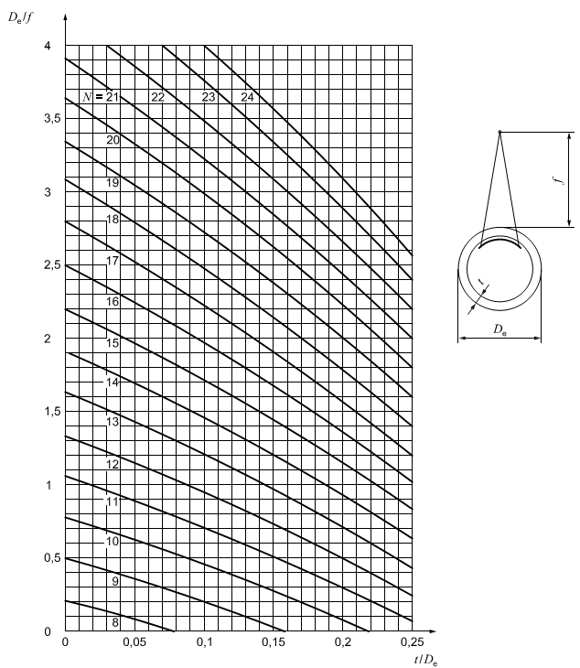
Рисунок A.1 – Минимальное количество экспозиций N при просвечивании через одну стенку с источником излучения снаружи при максимально допустимом увеличении толщины просвечивания Δt/t из-за наклонного направления излучения в проверяемой области, равном 10 % (класс качества изображений B), как функция отношений t/D_{e} и D_{e}/f, достаточный уровень SNR_{N} в контролируемых областях при наклонном направлении излучения

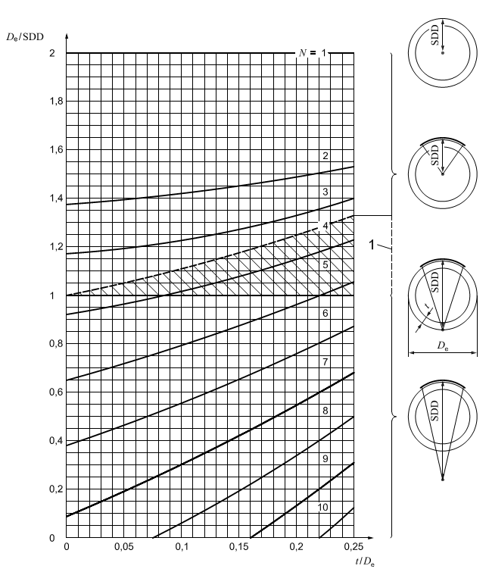
1 – внутренняя стенка трубы
Рисунок A.2 – Минимальное количество экспозиций N при эксцентрическом просвечивании с источником излучения внутри, а также при просвечивании через две стенки при максимально допустимом увеличении толщины просвечивания Δt/t из-за наклонного направления излучения, равном 10 % (класс качества изображений B), как функция отношений t/D_{e} и D_{e}/SDD, достаточный уровень SNR_{N} в контролируемых областях при наклонном направлении излучения
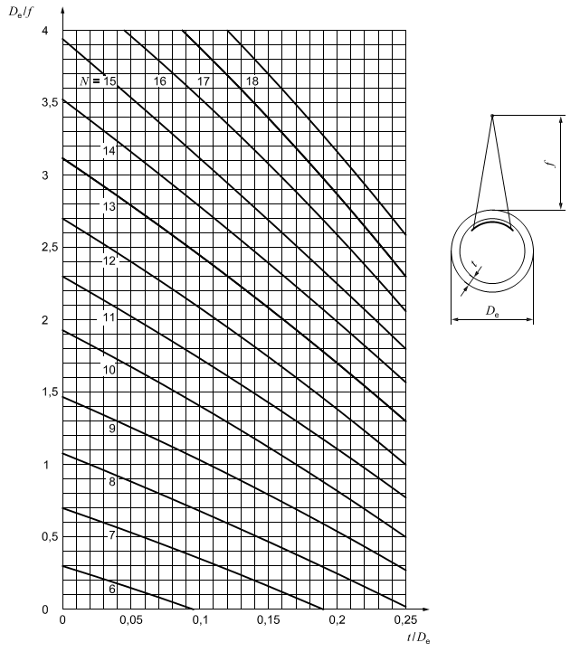
Рисунок A.3 – Минимальное количество экспозиций N при просвечивании через одну стенку с источником излучения снаружи при максимально допустимом увеличении толщины просвечивания Δt/t из-за наклонного направления излучения в проверяемой области, равном 20 % (класс качества изображений А), как функция отношений t/D_{e} и D_{e}/f, достаточный уровень SNR_{N} в контролируемых областях при наклонном направлении излучения

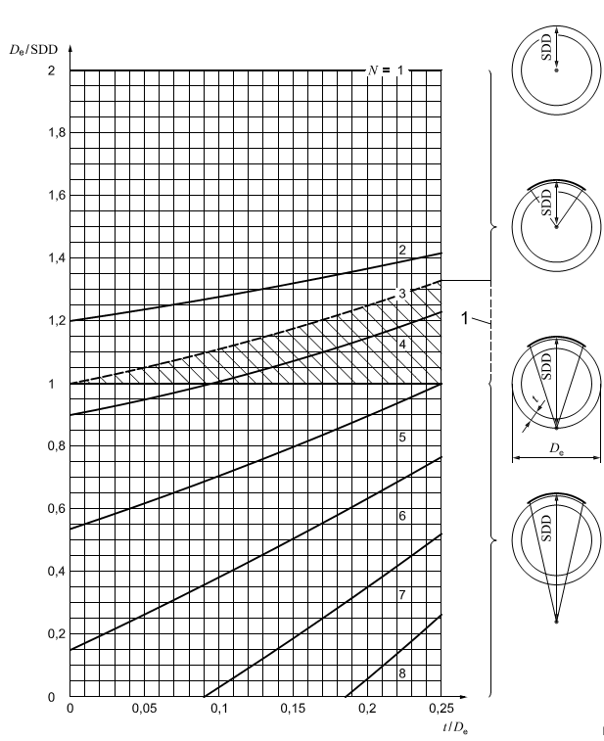
1 – внутренняя стенка трубы (нет доступа)
Рисунок А.4 – Минимальное количество экспозиций N при эксцентрическом просвечивании с источником излучения внутри, а также при просвечивании через две стенки при максимально допустимом увеличении толщины просвечивания Δt/t из-за наклонного направления излучения, равном 20 % (класс качества изображений А), как функция отношений t/D_{e} и D_{e}/SDD, достаточный уровень SNR_{N} в контролируемых областях при наклонном направлении излучения

Приложение B
(обязательное)
Минимальные значения показателей качества изображения
B.1 Общие положения
Минимальные значения ИКИ (IQI), указанные в таблицах В.1–В.14, должны быть достигнуты или превышены для соответствия классу качества изображений А или В.
B.2 Способ контроля через одну стенку – ИКИ (IQI) со стороны источника излучения
Т а б л и ц а B.1 – ИКИ (IQI) проволочного типа
Минимальное значение ИКИ (IQI) для класса качества изображений A
Номинальная толщина t, мм |  | Номер проволоки ИКИ (IQI)^{а}
 | До 1,2 | W 18
Св. 1,2 | до 2,0 | W 17
Св.2,0 | до 3,5 | W 16
Св. 3,5 | до 5,0 | W 15
Св. 5,0 | до 7,0 | W 14
Св. 7,0 | до 10,0 | W 13
Св. 10,0 | до 15,0 | W 12
Св. 15,0 | до 25,0 | W11
Св. 25,0 | до 32,0 | W 10
Св. 32,0 | до 40,0 | W 9
Св. 40,0 | до 55,0 | W 8
Св. 55,0 | до 85,0 | W 7
Св. 85,0 | до 150,0 | W 6
Св. 150,0 | до 250,0 | W 5
Св. 250,0 |  | W 4
ª По исключениям при использовании источников гамма-излучения см. 6.9.

Т а б л и ц а B.2 – ИКИ (IQI) типа ступень/отверстие
Минимальное значение ИКИ (IQI) для класса качества изображений A
Номинальная толщина t, мм |  | Номер отверстия ИКИ (IQI)^{а}
 | До 2,0 | H 3
Св. 2,0 | до 3,5 | H 4
Св. 3,5 | до 6,0 | H 5
Св. 6,0 | до 10,0 | H 6
Св. 10,0 | до 15,0 | H 7
Св. 15,0 | до 24,0 | H 8
Св. 24,0 | до 30,0 | H 9
Св. 30,0 | до 40,0 | H 10
Св. 40,0 | до 60,0 | H 11
Св. 60,0 | до 100,0 | H 12

Окончание таблицы В.2
Минимальное значение ИКИ (IQI) для класса качества изображений A
Номинальная толщина t, мм |  | Номер отверстия ИКИ (IQI)^{а}
Св. 100,0 | до 150,0 | H 13
Св. 150,0 | до 200,0 | H 14
Св. 200,0 | до 250,0 | H 15
Св. 250,0 | до 320,0 | H 16
Св. 320,0 | до 400,0 | H 17
Св. 400,0 |  | H 18
ª По исключениям при использовании источников гамма-излучения см. 6.9.

Т а б л и ц а B.3 – ИКИ (IQI) проволочного типа
Минимальное значение ИКИ (IQI) для класса качества изображений В
Номинальная толщина t, мм |  | Номер проволочки ИКИ (IQI)^{а}
 | До 1,5 | W 19
Св. 1,5 | до 2,5 | W 18
Св. 2,5 | до 4,0 | W 17
Св. 4,0 | до 6,0 | W 16
Св. 6,0 | до 8,0 | W 15
Св. 8,0 | до 12,0 | W 14
Св. 12,0 | до 20,0 | W 13
Св. 20,0 | до 30,0 | W 12
Св. 30,0 | до 35,0 | W 11
Св. 35,0 | до 45,0 | W 10
Св. 45,0 | до 65,0 | W 9
Св. 65,0 | до 120,0 | W 8
Св. 120,0 | до 200,0 | W 7
Св. 200,0 | до 350,0 | W 6
Св. 350,0 |  | W 5
ª По исключениям при использовании источников гамма-излучения см. 6.9.
Т а б л и ц а B.4 – ИКИ (IQI) типа ступень/отверстие
Минимальное значение ИКИ (IQI) для класса качества изображений В
Номинальная толщина t, мм |  | Номер отверстия ИКИ (IQI)^{а}
 | До 2,5 | H 2
Св. 2,5 | до 4,0 | H 3
Св. 4,0 | до 8,0 | H 4
Св. 8,0 | до 12,0 | H 5
Св. 12,0 | до 20,0 | H 6
Св. 20,0 | до 30,0 | H 7
Св. 30,0 | до 40,0 | H 8
Св. 40,0 | до 60,0 | H 9
Св. 60,0 | до 80,0 | H 10
Св. 80,0 | до 100,0 | H 11
Св.100,0 | до 150,0 | H 12
Св. 150,0 | до 200,0 | H 13
Св. 200,0 | до 250,0 | H 14
ª По исключениям при использовании источников гамма-излучения см. 6.9.
B.3 Способ контроля через две стенки: два изображения – ИКИ (IQI) со стороны источника излучения
Т а б л и ц а B.5 – ИКИ (IQI) проволочного типа
Минимальное значение ИКИ (IQI) для класса качества изображений A
Просвечиваемая толщина w, мм |  | Номер проволочки ИКИ (IQI)^{а}
 | До 1,2 | W 18
Св. 1,2 | до 2,0 | W 17
Св. 2,0 | до 3,5 | W 16
Св. 3,5 | до 5,0 | W 15
Св. 5,0 | до 7,0 | W 14
Св. 7,0 | до 12,0 | W 13
Св. 12,0 | до 18,0 | W 12
Св. 18,0 | до 30,0 | W 11
Св. 30,0 | до 40,0 | W 10
Св. 40,0 | до 50,0 | W 9
Св. 50,0 | до 60,0 | W 8
Св. 60,0 | до 85,0 | W 7
Св. 85,0 | до 120,0 | W 6
Св. 120,0 | до 220,0 | W 5
Св. 220,0 | до 380,0 | W 4
Св. 380,0 |  | W 3
ª По исключениям при использовании источников гамма-излучения см. 6.9.

Т а б л и ц а B.6 – ИКИ (IQI) типа ступень/отверстие
Минимальное значение ИКИ (IQI) для класса качества изображений A
Просвечиваемая толщина w, мм |  | Номер отверстия ИКИ (IQI)^{а}
 | До 1,0 | H 3
Св. 1,0 | до 2,0 | H 4
Св. 2,0 | до 3,5 | H 5
Св. 3,5 | до 5,5 | H 6
Св. 5,5 | до 10,0 | H 7
Св.10,0 | до 19,0 | H 8
Св. 19,0 | до 35,0 | H 9
ª По исключениям при использовании источников гамма-излучения см. 6.9.

Т а б л и ц а B.7 – ИКИ (IQI) проволочного типа
Минимальное значение ИКИ (IQI) для класса качества изображений B
Просвечиваемая толщина w, мм |  | Номер проволочки ИКИ (IQI)^{а}
 | До 1,5 | W 19
Св. 1,5 | до 2,5 | W 18
Св. 2,5 | до 4,0 | W 17
Св. 4,0 | до 6,0 | W 16
Св. 6,0 | до 8,0 | W 15
Св. 8,0 | до 15,0 | W 14
Св. 15,0 | до 25,0 | W 13
Св. 25,0 | до 38,0 | W 12
Св. 38,0 | до 45,0 | W 11
Св. 45,0 | до 55,0 | W 10
Св. 55,0 | до 70,0 | W 9
Св. 70,0 | до 100,0 | W 8
Св. 100,0 | до 170,0 | W 7
Св. 170,0 | до 250,0 | W 6
Св. 250,0 |  | W 5
ª По исключениям при использовании источников гамма-излучения см. 6.9.

Т а б л и ц а B.8 – ИКИ (IQI) типа ступень/отверстие
Минимальное значение ИКИ (IQI) для класса качества изображений B
Просвечиваемая толщина w, мм |  | Номер отверстия ИКИ (IQI)^{а}
 | До 1,0 | H 2
Св. 1,0 | до 2,5 | H 3
Св. 2,5 | до 4,0 | H 4
Св. 4,0 | до 6,0 | H 5
Св. 6,0 | до 11,0 | H 6
Св. 11,0 | до 20,0 | H 7
Св. 20,0 | до 35,0 | H 8
ª По исключениям при использовании источников гамма-излучения см. 6.9.

B.4 Способ контроля через две стенки: одно или два изображения; ИКИ (IQI) со стороны детектора
Т а б л и ц а B.9 – ИКИ (IQI) проволочного типа
Минимальное значение ИКИ (IQ)I для класса качества изображений A
Просвечиваемая толщина w, мм |  | Номер проволочки ИКИ (IQI)^{а}
 | До 1,2 | W 18
Св. 1,2 | до 2,0 | W 17
Св. 2,0 | до 3,5 | W 16
Св. 3,5 | до 5,0 | W 15
Св. 5,0 | до 10,0 | W 14
Св. 10,0 | до 15,0 | W 13
Св. 15,0 | до 22,0 | W 12
Св. 22,0 | до 38,0 | W 11
Св. 38,0 | до 48,0 | W 10
Св. 48,0 | до 60,0 | W 9
Св. 60,0 | до 85,0 | W 8
Св. 85,0 | до 125,0 | W 7
Св. 125,0 | до 225,0 | W 6
Св. 225,0 | до 375,0 | W 5
Св. 375,0 |  | W 4
ª По исключениям при использовании источников гамма-излучения см. 6.9.

Т а б л и ц а B.10 – ИКИ (IQI) типа ступень/отверстие
Минимальное значение ИКИ (IQI) для класса качества изображений A
Просвечиваемая толщина w, мм |  | Номер отверстия ИКИ (IQI)^{а}
 | До 2,0 | H 3
Св. 2,0 | до 5,0 | H 4
Св. 5,0 | до 9,0 | H 5
Св. 9,0 | до 14,0 | H 6
Св.14,0 | до 22,0 | H 7
Св. 22,0 | до 36,0 | H 8
Св. 36,0 | до 50,0 | H 9
Св. 50,0 | до 80,0 | H 10
ª По исключениям при использовании источников гамма-излучения см. 6.9.

Т а б л и ц а B.11 – ИКИ (IQI) проволочного типа
Минимальное значение ИКИ (IQI) для класса качества изображений B
Просвечиваемая толщина w, мм |  | Номер проволочки ИКИ (IQI)^{а}
 | До 1,5 | W 19
Св. 1,5 | до 2,5 | W 18
Св. 2,5 | до 4,0 | W 17
Св. 4,0 | до 6,0 | W 16
Св. 6,0 | до 12,0 | W 15
Св. 12,0 | до 18,0 | W 14
Св. 18,0 | до 30,0 | W 13
Св. 30,0 | до 45,0 | W 12
Св. 45,0 | до 55,0 | W 11
Св. 55,0 | до 70,0 | W 10
Св. 70,0 | до 100,0 | W 9
Св. 100,0 | до 180,0 | W 8
Св. 180,0 | до 300,0 | W 7
Св. 300,0 |  | W 6
ª По исключениям при использовании источников гамма-излучения см. 6.9.

Т а б л и ц а B.12 – ИКИ (IQI) типа ступень/отверстие
Минимальное значение ИКИ (IQI) для класса качества изображений B
Просвечиваемая толщина w, мм |  | Номер отверстия ИКИ (IQI)^{а}
 | До 2,5 | H 2
Св. 2,5 | до 5,5 | H 3
Св. 5,5 | до 9,5 | H 4
Св. 9,5 | до 15,0 | H 5
Св. 15,0 | до 24,0 | H 6
Св. 24,0 | до 40,0 | H 7
Св. 40,0 | до 60,0 | H 8
Св. 60,0 | до 80,0 | H 9
ª По исключениям при использовании источников гамма-излучения см. 6.9.

B.5 Нерезкость
Т а б л и ц а В.13 – Максимальная нерезкость для класса качества изображения А для всех способов
В миллиметрах
Класс качества изображения А: ИКИ (IQI) двухпроволочного типа по ISO 19232-5
Просвечиваемая толщина wª | Минимальное значение показателя ИКИ (IQI) и максимальная нерезкость (ISO 19232-5)^{b, с} | Максимальное базовое пространственное разрешение (равное толщине проволоки и зазору)^{b, с} SR_{b}^{detector}
w ≤ 1,0 | D13 | 0,050
w ≤ 1,0 | 0,100 | 0,050
1,0 <w ≤ 1,5 | D12 | 0,063
1,0 <w ≤ 1,5 | 0,125 | 0,063
1,5 < w ≤ 2,0 | D11 | 0,080
1,5 < w ≤ 2,0 | 0,160 | 0,080
2,0 < w ≤ 5,0 | D10 | 0,100
2,0 < w ≤ 5,0 | 0,200 | 0,100
5,0 < w ≤ 10,0 | D9 | 0,130
5,0 < w ≤ 10,0 | 0,260 | 0,130
10,0 < w ≤ 25,0 | D8 | 0,160
10,0 < w ≤ 25,0 | 0,320 | 0,160
25,0 < w ≤ 55,0 | D7 | 0,200
25,0 < w ≤ 55,0 | 0,400 | 0,200
55,0 < w ≤ 150,0 | D6 | 0,250
55,0 < w ≤ 150,0 | 0,500 | 0,250
150,0 < w ≤ 250,0 | D5 | 0,320
150,0 < w ≤ 250,0 | 0,640 | 0,320
w > 250,0 | D4 | 0,400
w > 250,0 | 0,800 | 0,400
ª Для схемы контроля через две стенки с одним изображением вместо просвечиваемой толщины w должна применяться номинальная толщина t.
^{b} Считывание показаний ИКИ (IQI) при выборе системы (см. приложение C) применяется для контактной радиографии. Если используется способ геометрического увеличения (см. 7.7), то считывание показаний ИКИ (IQI) должно быть выполнено на радиограммах изделий.
^{с} Если коэффициент геометрического увеличения v > 1,2, то значение SR_{b}^{image} используется вместо значения SR_{b}^{detector}.

Т а б л и ц а В.14 – Максимальная нерезкость для качества изображения В для всех способов
В миллиметрах
Класс качества изображения В: ИКИ (IQI) двухпроволочного типа по ISO 19232-5
Просвечиваемая толщина wª | Минимальное значение показателя ИКИ (IQI) и максимальная нерезкость (ISO 19232-5)^{b, с} | Максимальное базовое пространственное разрешение (равное толщине проволоки и зазору)^{b, с} SR_{b}^{detector}
w ≤ 1,5 | D14 (D13+)^{d} | 0,040
w ≤ 1,5 | 0,080 | 0,040
1,5 < w ≤ 4,0 | D13 | 0,050
1,5 < w ≤ 4,0 | 0,100 | 0,050
4,0 < w ≤ 8,0 | D12 | 0,063
4,0 < w ≤ 8,0 | 0,125 | 0,063
8,0 < w ≤ 12,0 | D11 | 0,080
8,0 < w ≤ 12,0 | 0,160 | 0,080
12,0 < w ≤ 40,0 | D10 | 0,100
12,0 < w ≤ 40,0 | 0,200 | 0,100
40,0 < w ≤ 120,0 | D9 | 0,130
40,0 < w ≤ 120,0 | 0,260 | 0,130
120,0 < w ≤ 200,0 | D8 | 0,160
120,0 < w ≤ 200,0 | 0,320 | 0,160
w > 200,0 | D7 | 0,200
w > 200,0 | 0,400 | 0,200
ª Для схемы контроля при просвечивании через две стенки с одним изображением вместо просвечиваемой толщины w должна применяться номинальная толщина t.
^{b} Считывание показаний ИКИ (IQI) при выборе системы (см. приложение C) применяется для контактной радиографии. Если используется способ геометрического увеличения (см. 7.7), то считывание показаний ИКИ (IQI) должно быть выполнено на радиограммах изделий.
^{с} Если коэффициент геометрического увеличения v > 1,2, то значение SR_{b}^{image} используется вместо значения SR_{b}^{detector}.
^{d} D13+ достигается, если разрешается пара проволочек D13 с отношением глубины впадины к высоте пиков на профиле распределения значений градаций серого больше 20 %.
П р и м е ч а н и е – Двухпроволочные ИКИ (IQI) можно эффективно использовать при напряжении на трубке до 600 кВ. Пары проволочек > 13 можно эффективно использовать при напряжении на трубке ниже 225 кВ. При использовании источников напряжения в диапазоне свыше миллиона вольт возможно, но результаты не будут полностью удовлетворительными. Можно определить значения SR_{b}^{detector}, но будет трудно измерить значение SR_{b}^{image}.

Приложение С
(обязательное)
Определение базового пространственного разрешения
Исходным условием для измерения корректных значений базового пространственного разрешения являются линеаризованные значения градаций серого. Это означает, что значения градации серого должны быть пропорциональны дозе излучения в данном месте изображения. Это, как правило, поддерживается программным обеспечением изготовителя.
Некоторые цифровые фильтры изменяют параметры нерезкости. Требуется измерять значения SR_{b}^{image} или SR_{b}^{detector} только на необработанных изображениях.
Для определения базового пространственного разрешения детектора SR_{b}^{detector} ИКИ (IQI) двухпроволочного типа должен располагаться непосредственно на поверхности детектора или кассеты и показания с него должны быть сняты в соответствии с
ISO 19232-5. Оценка должна выполняться с использованием откорректированных неотфильтрованных цифровых радиографических изображений (необработанных данных) двухпроволочных ИКИ (IQI) с помощью функции профиля без интерполяции, как описано в ISO 19232-5.
П р и м е ч а н и е – Если ИКИ (IQI) двухпроволочного типа располагается на объекте контроля, а не на детекторе, имеет место измерение базового пространственного разрешения изображения SR_{b}^{image}, а не базового пространственного разрешения SR_{b}^{detector}.
Для того чтобы избежать эффектов наложения, ИКИ (IQI) двухпроволочного типа должен быть расположен под углом примерно от 2° до 5° к цифровым строкам или столбцам цифрового изображения, как описано в ISO 19232-5.
Автоматизированные системы контроля с матричным цифровым детектором (DDA) могут использовать как режим контроля с получением изображений во время непрерывного движения (например, сдвиг или поворот), так и режим с получением изображений при остановке во время движения. Нерезкость изображения для любых автоматических систем не должна превышать значений в таблицах В.13 и В.14.
Таким образом, для автоматизированных систем контроля должно быть обеспечено дополнительное измерение значения SR_{b}^{image}, когда изображение от двухпроволочного ИКИ (IQI) получается при непрерывном движении.
Определение базового пространственного разрешения SR_{b}^{detector} для системы цифрового детектора должно выполняться без объекта контроля в соответствии с одним из следующих условий экспозиции:
а) контроль легких сплавов:
- напряжение трубки – 90 кВ,
- предварительный фильтр из алюминия толщиной 1 мм;
b) контроль стали и медных сплавов с толщиной просвечивания до 20 мм включительно:
- напряжение трубки – 160 кВ,
- предварительный фильтр из меди толщиной 1 мм;
с) контроль стали и медных сплавов с толщиной просвечивания свыше 20 мм:
- напряжение трубки – 220 кВ,
- предварительный фильтр из меди толщиной 2 мм;
d) радиография с использованием гамма-источников и рентгеновских источников высокой энергии:
- использование указанного гамма-источника или источника рентгеновского излучения с напряжением на трубке более 1 МВ,
- предварительный фильтр из меди толщиной 2 мм или из стали толщиной 4 мм для Se 75, Ir 192; из меди толщиной 4 мм или из стали толщиной 8 мм для Co 60 или рентгеновского источника с напряжением на трубке более 1 МВ.
ИКИ (IQI) двухпроволочного типа должен располагаться непосредственно на поверхности детектора или кассеты. Расстояние от источника излучения до детектора должно быть ≥ 100 см. На радиографическом снимке с изображением этого ИКИ (IQI) среднее значение градации серого в цифровом изображении должно быть больше 50 % от максимального значения градации серого, значение SNR должно превышать 100 – для стандартных систем с размером пикселя от 80 мкм включительно, или 70 – для систем с высоким разрешением с размером пикселя менее 80 мкм. Базовое пространственное разрешение применяемой цифровой системы, измеренное на контрольном радиографическом изображении, а также настройки системы, должны быть записаны в протоколе контроля.
Базовое пространственное разрешение детектора для CR-систем должно быть измерено в перпендикулярном и параллельном направлениях по отношению к направлению сканирования лазерного луча. Наибольшее из двух значений SR_{b}^{detector} должно быть использовано как результирующее базовое разрешение детектора (SR_{b}^{detector}).
Подробно об измерении значения SR_{b} с использованием функции профиля см. в ISO 19232-5 и [12].

Приложение D
(справочное)
Определение минимальных значений градации серого при применении CR
D.1 Определение SNR_{N} по измеренному SNR
Процедура измерения отношения сигнал-шум подробно описана в
ISO 16371-1:2011 (подпункт 6.1). Измеренное отношение сигнала к шуму SNR обычно определяется для области размером 20 х 55 пикселей (области интереса) как отношение линеаризованного среднего значения градации серого к его стандартному отклонению, как описано в ISO 16371-1:2011 (подпункт 6.1.1). Линеаризованное значение градации серого прямо пропорционально дозе излучения в измеряемой области интереса (ROI) и равно нулю для неэкспонированных областей. Этот подход должен быть выбран для измерения SNR_{N}.
Ширину области измерения SNR рекомендуется ограничить 20 пикселями. Длина может быть более или равна 55 пикселям. При большей длине повышается точность измерения SNR. Особенно это важно, если с помощью программного обеспечения определяется медиана значений SNR по линиям, как описано в ISO 16371-1.
При одинаковых экспозициях нерезкие цифровые системы достигают измеренных значений SNR, которые выше, чем у резких систем, но имеют более низкую эффективность обнаружения мелких дефектов. Поэтому измеренное SNR приводится к базовому пространственному разрешению. Системы с одинаковым нормализованным SNR имеют одинаковую способность визуализации мелких деталей.
Нормализация основывается на значении базового пространственного разрешения CR-системы (SR_{b}^{detector}), предоставленном изготовителем или определенном пользователем по процедуре, описанной в приложении С.
Все значения SNR_{N} определяют по формуле (D.1)
$${SNR}_{N}=SNR∙\frac{c}{{SR}_{b}^{detector}},$$ | (D.1)
где с – константа, равная 0,0886 мм;
SR_{b}^{detector} – базовое пространственное разрешение детектора, мм.
Если значение базового пространственного разрешения введено в инструмент программого обеспечения и для измерения выделена RoI, значение SNR_{N} обычно определяется программным обеспечением изготовителя системы.
Если были изменены любые параметры сканера, такие как размер пикселя, скорость сканирования и (или) тип запоминающей пластины, требуется новая квалификация CR-системы путем измерения базового пространственного разрешения SR_{b}^{detector}.
В таблице D.1 приведены значения SNR_{N} и преобразование в ненормализованные значения SNR для CR-систем с разными параметрами SR_{b} (SR_{b}^{detector} или SR_{b}^{image}). Пользователь может определить по таблице D.1 преобразованные значения SNR, применяемые вместо значений SNR_{N}, если программное обеспечение изготовителя не определяет значения SNR_{N}.
Т а б л и ц а D.1 – Требуемые значения SNR_{measured} для выбранных CR-систем с различными SR_{b}, эквивалентные SNR_{N}
Параметр системы | Система с высоким разрешением |  |  |  | Стандартная система
Показатель по ИКИ (IQI) двухпроволочного типа | D13+ | D13 | D12 | D11 | D10 | D9 | D8 | D7 | D6
Базовое пространственное разрешение SR_{b} | 40 мкм | 50 мкм | 63 мкм | 80 мкм | 100 мкм | 130 мкм | 160 мкм | 200 мкм | 250 мкм
Требуемое SNR_{N} (таблицы 3 и 4) | Требуемое SNR_{measured}
150 | 65 | 85 | 110 | 135 | 170 | 220 | 270 | 340 | 425
120 | 55 | 70 | 85 | 110 | 135 | 180 | 220 | 270 | 340
100 | 45 | 60 | 75 | 90 | 115 | 150 | 185 | 225 | 285
70 | 35 | 40 | 50 | 65 | 80 | 105 | 130 | 160 | 200
П р и м е ч а н и е – В зависимости от требований показателем SR_{b} может быть SR_{b}^{image} или SR_{b}^{detector}.

D.2 Определение минимальных значений градаций серого
Так как для измерения SNR_{N} требуется зона цифрового изображения с однородным распределением градации серого, то при проведении CR-контроля объектов неравномерной толщины может быть более предпочтительно указание минимальных значений градации серого вместо минимальных значений SNR_{N}. Это может упростить использование различного программного обеспечения обработки изображений.
Для измерения корректных значений SNR_{N} и эквивалентных значений градации серого исходным условием являются линеаризованные уровни серого. Это означает, что значения градаций серого должны быть прямо пропорциональны (без смещения) дозе излучения в данном месте сканированной запоминающей пластины. Это, как правило, поддерживается программным обеспечением изготовителя.
Зависимость SNR_{N} изображения от среднего значения градации серого может быть использована в CR-технологии, если не произведена обработка изображения (например изменения контраста, инверсия и т.д.) и CR-система обеспечивает линеаризованные значения градаций серого. Взаимосвязь между градациями серого и SNR_{N} может быть использована только для конкретной комбинации типа сканера, параметров сканирования, типа и марки запоминающих пластин. При изменении настроек сканера, таких как размер пикселя, скорость сканирования, напряжение фотоумножителя или усиление требуется новое определение минимального значения градации серого, эквивалентного требуемому SNR_{N}.
П р и м е ч а н и е – Для CR взаимосвязь между SNR_{N} и средним значением градации серого не зависит от настроек напряжения и силы тока для рентгеновской трубки с напряжением от 50 кВ до нескольких мегавольт, а также от гамма-источников. Это не применимо к DDA-системам. Данные квалификации минимальных значений градации серого, эквивалентных минимальным значениям SNR_{N}, могут быть использованы при любых условиях экспозиции, указанных в приложении С.
Для определения минимального значения градации серого, эквивалентного минимальному значению SNR_{N} по таблицам 3 или 4, может быть применена последовательность действий, описанная в перечислениях а) – d):
а) выполняют экспонирование ступенчатого клина, как показано на рисунке D.1. Рекомендуется использовать ступенчатый клин со ступенями большой площади для предотвращения эффектов затенения. Рекомендуется, чтобы ступенчатый клин полностью перекрывал цифровое изображение детектора;
b) измеряют среднее значение градации серого и SNR_{N} на каждой ступени, как показано на рисунке D.2;
с) строят график зависимости измеренного SNR_{N} (SNR) от среднего значения градаций серого (см. рисунок D.3);
d) определяют эквивалентное минимальное значение градации серого для минимального требуемого SNR_{N} для спецификации в соответствии с таблицами 3 или 4. В таблице D.2 приведен пример.
Полученное значение серого можно использовать для определения минимального значения серого CR, GV_{min}, эквивалентного минимальной оптической плотности пленки в пленочной радиографии (см. рисунок D.3).
В качестве альтернативы вышеописанной процедуре, запоминающая пластина (IP) может быть экспонирована последовательно разными экспозициями (в мА·мин рентгеновскими источниками или в ГБк·мин источниками гамма-излучения). Экспозиции рекомендуется выполнять при тех же условиях, как описано в приложении С.
При получении радиографических снимков изделий могут применятся дополнительные экраны или пластины из стали или алюминия и должны устанавливаться перед кассетой или конвертом для запоминающей пластины. Минимальные значения градации серого GV_{min} должны быть определены по цифровым радиографическим снимкам, как эквиваленты достигнутых и требуемых SNR_{N} или SNR (см. рисунок D.3), как показано в таблице D.1.
Нет необходимости измерять значения SNR или SNR_{N} на радиографических снимках изделий, если при контроле на радиографическом снимке продукции везде достигается указанное минимальное значение градации серого GV_{min}.
Для большей точности рекомендуется составлять диаграмму, как показано на рисунке D.3.
Если минимальные значения градации серого GV_{min} использованы в спецификации, то должны быть документированы точные настройки CR-сканера и соответствующий тип IP.
Окончательную спецификацию минимальных значений градации серого рекомендуется представить в виде таблицы, как показано на примере таблицы D.2.
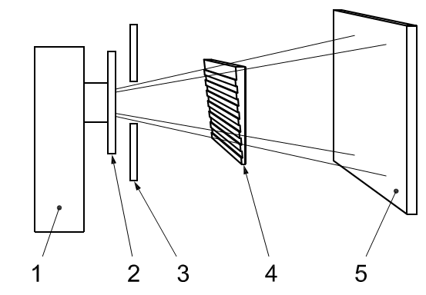
1 – рентгеновская трубка; 2 – медный фильтр; 3 – коллиматор; 4 – медный ступенчатый клин;
5 – кассета c IP
Рисунок D.1 – Схема для определения эквивалентных значений градаций серого CR-системы для требуемых минимальных значений SRN_{N} (по таблицам 3 или 4)

Параметр | Значение
Среднее значение серого (сигнал) | 1015
Стандартное отклонение (шум) | 5,8
SNR | 176
SNR_{N} = (SNR·c / SR_{b}^{image}),  где с = 0,0886 мм | 120
SR_{b}^{image} | 0,13 мм
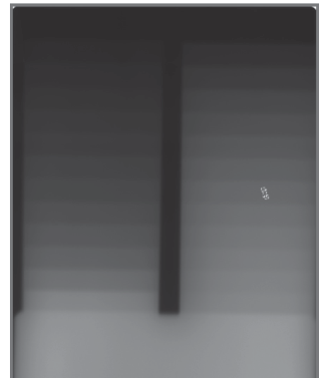
Рисунок D.2 – Результаты измерения среднего значения градаций серого и SRN_{N} на ступени изображения ступенчатого клина
Т а б л и ц а D.2 – Пример спецификации минимальных значений градации серого (рассматривать совместно с рисунком D.3)
Требуемое SNR_{N} | Соответствующие минимальные уровни серого при настройке усиления 1 | Соответствующие минимальные уровни серого при настройке усиления 2
150 | 2400 | 4800
120 | 1015 | 2030
100 | 590 | 1180
70 | 270 | 540

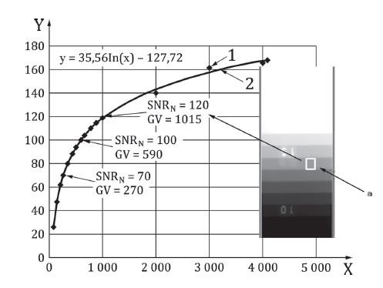
^{а} Значения, измеренные в маркированной зоне контроля:
значение серого (среднее) 1015
стандартное отклонение 5,8
SNR (ненормализованное) 176
SR_{b}^{image}, мм 0,13
SNR_{N} 120
Х – значение градации серого GV, Y – нормализованное SNR_{N}; 1 – измеренное значение на ступенчатом клине, 2 – кривая, аппроксимирующая результаты измерений на ступенчатом клине
П р и м е ч а н и е 1 – Значения градаций серого могут быть указаны как эквивалентные значения различным SRN_{N} для применяемого CR-сканера, параметров сканирования (например настройка усиления 1) и типа IP.
П р и м е ч а н и е 2 – Значения серого запоминающих пластин подвержены постепенному ухудшению начальных свойств. Это зависит от марки IP. Сигнал PSL в пластинах должна ухудшаться на 50 % за часы или дни. Поэтому корреляция между SNR_{N} и значением серого действительна только в течение выбранного интервала времени между экспозициями и считыванием.
Рисунок D.3 – График зависимости SRN_{N} от средних значений градаций серого по измерениям в соответствии с рисунком D.2
Рекомендуется, чтобы считывание с IP проводилось через 15 мин после экспозиции для графика среднего значения серого и значения SNR_{N}.
Некоторые системы сканирования могут давать заниженные значения SNR_{N} при очень больших значениях градации серого и низком усилении. Если это имеет место, то должны быть указаны максимальные уровни градации серого, которые не должны превышаться.

Приложение Е
(справочное)
Значения градации серого. Общие замечания
Е.1 Общие положения
В компьютерной радиографии значения градации серого могут использоваться для передачи зрительного восприятия (выявляемости) как функции контраста и шума изображения (SNR или значение градации серого используется вместо оптической плотности и класса пленочной системы в пленочной радиографии); поэтому линеаризованные исходные значения градации серого используются для измерения количества излучения, прошедшего через определенную область изделия. При этом для 12-битной CR-системы, значение градации серого «0» соответствует дозе излучения «0» (белое на негативном изображении радиографической пленки), а значение градации серого «4095» соответствует насыщенному детектору (черное на негативном изображении радиографической пленки).
Измерения значений градаций серого и SNR_{N} должны выполняться с использованием соответствующих инструментов программного обеспечения, которые определяют усредненное значение градаций серого (среднее значение) в пределах RoI и/или SNR_{N}, которое является отношением усредненного значения градаций серого к стандартному отклонению значений градаций серого в пределах RoI. Для количественных измерений минимальная область изображения RoI должна содержать 1 100 пикселей (т.е. 20 х 55 пикселей, см. ISO 16371-1).
П р и м е ч а н и е – Измеренные значения градаций серого запоминающих пластин прямо пропорциональны экспозиционной дозе для заданного качества (типа, параметров) излучения. Коэффициент пропорциональности между дозой и значением градации серого определяется внутренними (электронными) настройками усиления сканера, свойствами фотоумножителя, а также свойствами аналого-цифрового преобразователя (например, количеством бит). При любых изменениях этих параметров требуется новое определение минимальных значений градаций серого, как показано в приложении D.
Некоторые системы выдают значения градаций серого в логарифмической зависимости или в виде квадратного корня или нормированных величин с неизвестным нулевым значением. Эти значения должны быть линеаризованы и связаны с действительным нулевым значением (соответствующим нулевой экспозиционной дозе), в противном случае значения градации серого не могут трактоваться как эквивалент оптической плотности пленок и не могут быть использованы для измерений SNR или CNR. Значения градаций серого и SNR_{N} должны быть определены до любой цифровой фильтрации цифрового радиографического снимка.
Е.2 Контроль шумов
При экспозиции в неоптимальных условиях, изображения при компьютерной радиографии становятся «зашумленными». Чрезмерный шум изображения при CR (низкие SNRN или CNR) может стать существенным препятствием для достижения требований к качеству изображения.
Неоптимальные условия, которые следует избегать, включают перечисления a) – f):
а) низкие экспозиционные дозы от рентгеновского или гамма-источника приводят к малым CNR. CNR возрастает нелинейно с увеличением экспозиции (мА·с или ГБк·мин) до максимального достижимого значения из-за структурного шума (шума с фиксированной текстурой) применяемых детекторов;
b) запоминающие пластины (IP) генерируют шумы изображения из-за внутренней структуры кристаллов, чувствительной к излучению, и шероховатости поверхности. Для высококачественной радиографии рекомендуется выбирать запоминающие пластины (IP) с низким структурным шумом (мелкозернистого типа). Изготовителю рекомендуется представить информацию о максимальном достигаемом SNR_{N} систем сканер-IP;
с) матричные цифровые детекторы (DDA) генерируют шум вследствие различных свойств детекторных элементов. Они могут быть выровнены с помощью процедуры настройки. Современные методы настройки позволяют достичь очень высокие значения SNR. Термические и другие эффекты, а также ограниченное время экспозиции при получении настроечных изображений, ограничивают эффективность настройки, и небольшой остаточный шум с фиксированной текстурой сохраняется;
d) шумы генерируются некоторыми материалами, такими как высоконикелевые сплавы или материалы с шероховатой поверхностью. Шум может затруднить выявляемость мелких дефектов и даже уменьшить показание ИКИ (IQI);
e) обратно-рассеянное излучение вносит существенный вклад в значения градации серого в изображениях и в шум. Поскольку обычно это не способствует контрасту радиографического изображения (CNR), выявляемость ИКИ (IQI) снижается;
f) при слишком высокой энергии излучения получается низкий контраст при постоянном уровне шума (для того же значения градации серого). Из-за этого уменьшается CNR и, следовательно, выявляемость ИКИ (IQI). Это может быть скомпенсировано увеличением требуемого значения градации серого или уменьшением напряжения на рентгеновской трубке, как при пленочной радиографии (СР I).
Приложение F
(справочное)
Учет нерезкости детектора для значения f_{min}
Собственная нерезкость (u_{d} = 2 SR_{b}^{detector}) системы с цифровым детектором и геометрическая нерезкость u_{G} вносят вклад в общую нерезкость u_{T} изображения, если она не скорректирована с помощью геометрического увеличения, как показано в формуле (F.1)
$$u_{t}=\sqrt{u_{G}^{2}+u_{d}^{2}}.$$ | (F.1)
Поэтому рекомендуется увеличение расстояния f_{min} для компенсации любой дополнительной нерезкости детекторной системы.
При применении цифровых детекторов, имеющих собственную нерезкость больше, чем у рентгеновских пленок, следует рассматривать полную нерезкость вместо только геометрической нерезкости, как описано в [5]. В настоящем стандарте это обычно относится к значению ν <1,2. Если значение ν ≥1,2, то необходимо использовать формулу (13).
При условии, что объект контроля находится в контакте с детектором (не распространяется на способ геометрического увеличения), цифровые детекторы выбирают так, чтобы базовое пространственное разрешение детектора SR_{b}^{detector} было меньше значений, определяемых по формулам (F.2) и (F.3), а также по таблице F.1 в зависимости от расстояния b от объекта контроля до детектора.
Для класса качества изображений А
$${SR}_{b}^{detector}<\frac{\sqrt[3]{b}}{15}.$$ | (F.2)
Для класса качества изображений B
$${SR}_{b}^{detector}<\frac{\sqrt[3]{b}}{30}.$$ | (F.3)

Т а б л и ц а F.1 – Минимальные значения b (b_{min}) в зависимости от значений SR_{b}^{detector} для классов качества изображений A и B без учета CP II
В миллиметрах
Класс качества изображений А |  | Класс качества изображений В
SR_{b}^{detector} | b_{min}^{а} | SR_{b}^{detector} | b_{min}^{а}
0,025 | 0,05 | 0,025 | 0,4
0,05 | 0,4 | 0,05 | 3,4
0,08 | 1,7 | 0,08 | 13,8
0,1 | 3,4 | 0,1 | 27,0
0,13 | 7,4 | 0,13 | 59,3
0,16 | 13,8 | 0,16 | 110,6
0,2 | 27,0 | 0,2 | 216,0
0,4 | 216,0 | 0,4 | 1728,0
^{а} Значения b не должны быть меньше, чем b_{min} из таблицы F.1 в практической схеме контроля в зависимости от базового пространственного разрешения с учетом формул (F.2) и (F.3).

Если должна быть достигнута нерезкость, сравнимая с получаемой при пленочной радиографии ([5]), то расстояние f_{min} рекомендуется увеличить по сравнению со значениями, полученными по формулам (2) или (3) (и по рисунку 21), с помощью формул (F.4) и (F.5), если соблюдены условия формул (F.2) или (F.3) (без увеличения).
Для класса качества изображений А
$$f_{min}=d\sqrt{\frac{b^{2}}{\left(b^{2/3}/{7,5}^{2}\right)-{\left(2{SR}_{b}^{detector}\right)}^{2}}.}$$ | (F.4)
Для класса качества изображений В
$$f_{min}=d\sqrt{\frac{b^{2}}{\left(b^{2/3}/{15}^{2}\right)-{\left(2{SR}_{b}^{detector}\right)}^{2}}.}$$ | (F.5)
На рисунках F.1 и F.2 показаны примеры по требуемому увеличению значений f_{min} в зависимости от нерезкости детектора и расстояния b от объекта до детектора для класса качества изображений А и В, с целью добиться равных значений нерезкости, как требуется для пленочной радиографии по [5].

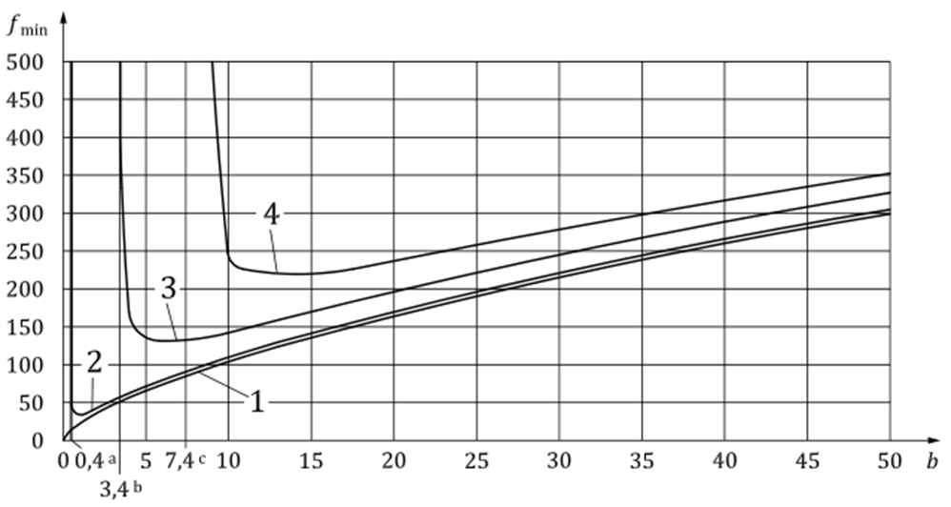
ª b_{min} = 0,4 мм.
^{b} b_{min} = 3,4 мм.
^{c} b_{min} = 7,4 мм.
f_{min} – минимальное расстояние от источника до объекта контроля; b – расстояние от объекта контроля до детектора; 1 – пленка с показателем SR_{b}^{detector} < 10 мкм; 2 – детектор с показателем SR_{b}^{detector} = 50 мкм;
3 – детектор с показателем SR_{b}^{detector} = 100 мкм; 4 – детектор с показателем SR_{b}^{detector} = 130 мкм
Рисунок F.1 – График зависимости значений f_{min} от значений b для пленок и детекторов с разными показателями нерезкости u_{d} для класса качества изображений А

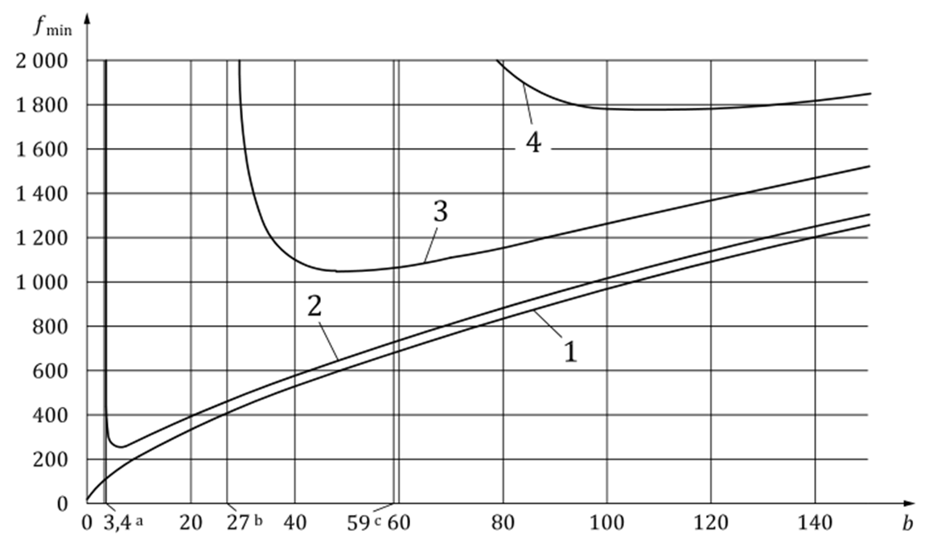
ª b_{min} = 3,4 мм.
^{b} b_{min} = 27 мм.
^{c} b_{min} = 59 мм.
f_{min} – минимальное расстояние от источника до объекта контроля; b – расстояние от объекта контроля до детектора; 1 – пленка с показателем SR_{b}^{detector} < 10 мкм; 2 – детектор с показателем SR_{b}^{detector} = 50 мкм;
3 – детектор с показателем SR_{b}^{detector} = 100 мкм; 4 – детектор с показателем SR_{b}^{detector} = 130 мкм
Рисунок F.2 – График зависимости значений f_{min} от значений b для пленок и детекторов с разными показателями нерезкости u_{d} для класса качества изображений B

Приложение G
(справочное)
Расчет максимальных значений напряжений на рентгеновской трубке по рисунку 20
Как показано на рисунке 20, напряжение на рентгеновской трубке рассчитывается по-разному для w в диапазоне от 0 до 10 мм и в диапазоне w > 10 мм (см. таблицу G.1). Требования к увеличенному напряжению на рентгеновской трубке были внесены в
1970-е годы с учетом разницы в толщинах между основным материалом и сварным швом в диапазоне w < 10 мм. Это позволяет проводить радиографический контроль сварного шва и основного материала одной пленкой без требования по использованию многопленочного способа.
Т а б л и ц а G.1 – Аппроксимированные формулы для расчета значений напряжений на трубке, использованные на рисунке 20
 | Рекомендуемое напряжение на рентгеновской трубке, соответствующее просвечиваемой толщине w, кВ
 | w ≤ 10 мм | w > 10 мм
Медь, никель и их сплавы | U = 120 + 9w | U = 48 ∙ w^{0,65}
Сталь^{а} | U = 100 + 7,5w | U = 40 ∙ w^{0,64}
Титан и его сплавы | U = 70 + 4w | U = 35 ∙ w^{0,50}
Алюминий и его сплавы | U = 40 + 2,5w | U = 24 ∙ w^{0,43}
^{а} При применении стали специалисты могут использовать менее точную аппроксимацию до толщины 45 мм: U_{сталь} ≈ 100 + 8w.

Приложение ДА
(справочное)
Сведения о соответствии ссылочных международных стандартов межгосударственным стандартам
Т а б л и ц а ДА.1
Обозначение ссылочного международного стандарта | Степень  соответствия | Обозначение и наименование соответствующего межгосударственного стандарта
ISO 5576 | – | *
ISO 9712 | – | *
ISO 16371-1:2011 | – | *
ISO 19232-1 | – | *
ISO 19232-2 | – | *
ISO 19232-4 | – | *
ISO 19232-5 | – | *
* Соответствующий межгосударственный стандарт отсутствует. До его принятия рекомендуется использовать перевод на русский язык данного международного стандарта.

Библиография
[1] | ISO 5579 | Non-destructive testing – Radiographic testing of metallic materials using film and X- or gamma rays – Basic rules (Контроль неразрушающий. Радиографический контроль металлических материалов с помощью пленок и рентгеновских или гамма-лучей. Основные правила)
[2] | ISO 5580 | Non-destructive testing – Industrial radiographic illuminators – Minimum requirements (Контроль неразрушающий. Негатоскопы для промышленной радиографии. Минимальные требования)
[3] | ISO 10675 (все части) | Non-destructive testing of welds – Acceptance levels for radiographic testing (Неразрушающий контроль сварных соединений. Уровни приемки для радиографического контроля)
[4] | ISO 16371-2 | Non-destructive testing – Industrial computed radiography with storage phosphor imaging plates – Part 2: General principles for testing of metallic materials using X-rays and gamma rays (Неразрушающий контроль. Промышленная компьютерная радиография с фосфорными пластинами для хранения изображения. Часть 2. Общие принципы контроля металлических материалов с помощью рентгеновских или гамма-лучей)
[5] | ISO 17636-1 | Non-destructive testing of welds – Radiographic testing – Part 1: X- and gamma-ray techniques with film (Неразрушающий контроль сварных соединений. Радиографический контроль. Часть 1. Способы рентгено- и гаммаграфического контроля с применением пленки)
[6] | ISO 19232-3 | Non-destructive testing – Image quality of radiographs – Part 3: Image quality classes (Контроль неразрушающий. Качество изображения на радиографических снимках. Часть 3. Минимальные значения показателей качества изображения)
[7] | ISO/TS 25107:2019 | Non-destructive testing – NDT training syllabuses (Контроль неразрушающий. Программы подготовки по неразрушающему контролю)
[8] | EN 12681 (все части) | Founding – Radiographic testing (Литье. Радиографический контроль)
[9] | EN 14784-2 | Non-destructive testing – Industrial computed radiography with storage phosphor imaging plates – Part 2: General principles for testing of metallic materials using X-rays and gamma rays (Контроль неразрушающий. Промышленная компьютерная радиография с помощью фосфорных плат ЗУ. Часть 2. Основные принципы испытания металлических материалов, используя рентгеновские и гамма лучи)
[10] | EN 25580 | Non-destructive testing — Industrial radiographic illuminators – Minimum requirements (Контроль неразрушающий – Негатоскопы для промышленной радиографии – Минимальные требования)
[11] | ASTM E1000 | Standard Guide for Radioscopy (Стандартное руководство по рентгеновской дефектоскопии)
[12] | ASTM E2002 | Standard Practice for Determining Total Image Unsharpness and Basic Spatial Resolution in Radiography and Radioscopy (Общепринятая методика для определения полной нерезкости изображения и базового пространственного разрешения в радиографии и рентгеноскопии)
[13] | ASTM E2445 | Standard Practice for Qualification and Long-Term Stability of Computed Radiology Systems (Общепринятая методика по квалификации и долгосрочной стабильности компьютерных радиологических систем)
[14] | ASTM E2446 | Standard Practice for Classification of Computed Radiology Systems (Общепринятая методика по классификации систем компьютерной радиологии
[15] | ASTM E2597 | Standard Practice for Manufacturing Characterization of Digital Detector Arrays (Общепринятая методика по характеристикам производства цифровых детекторных решеток)
[16] | ASTM E2698 | Standard Practice for Radiological Examination Using Digital Detector Arrays (Общепринятая методика по радиологическому контролю с использованием цифровых детекторных решеток)
[17] | ASTM E2736 | Standard Guide for Digital Detector Array Radiology (Стандартное руководство по радиологии с использованием цифровых детекторных решеток)
[18] | ASTM E2737 | Standard Practice for Digital Detector Array Performance evaluation and Long-Term Stability (Общепринятая методика по оценке и долгосрочной стабильности рабочих характеристик цифровой детекторной решетки)

УДК 621.774.08:620.179:006.354 МКС 23.040.10
77.040.20
77.140.75
Ключевые слова: трубы стальные, неразрушающий контроль, радиографический метод

Организация разработчика:
Негосударственное образовательное учреждение дополнительного профессионального образования «Научно-учебный центр «Контроль и диагностика» («НУЦ «Контроль и диагностика»)

